ĐỀ SỐ 3 | ĐỀ ÔN TẬP CHK1 NĂM HỌC 2023 – 2024  Môn thi: Vật lí 10  Thời gian làm bài 45 phút không tính thời gian phát đề

Họ và tên học sinh:……………………………………………………………. Lớp:………………………

Phần I. TRẮC NGHIỆM (28 câu - 7 điểm)
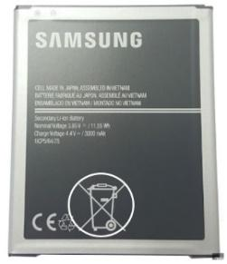
Câu 1. [NB] Thành tự nghiên cứu Vật Lí có vai trò quan trọng trọng việc mở đầu cho cuộc cách mạng công nghiệp lần thứ hai là
A. nghiên cứu về thuyết tương đối. B. nghiên cứu về cảm ứng điện từ.
C. nghiên cứu về lực vạn vật hất dẫn. D. nghiên cứ về nhiệt động lực học.
Câu 2. [NB] Ký hiệu trong vòng tròn của Pin điện thoại Samsung có ý nghĩa gì?
A. Khi loại bỏ, không bỏ vào thùng rác B. Khi loại bỏ, nên bỏ vào thùng rác
C. Dụng cụ đặt đứng. D. Dụng cụ dễ vỡ.
Câu 3. [NB] Câu nào sai khi nói về sai số tuyệt đối của phép đo trực tiếp một đại lượng vật lý
A. Bằng tổng sai số tuyệt đối trung bình (sai số ngẫu nhiên) và sai số dụng cụ.
B. Cho biết độ chính xác của phép đo
C. Cho biết khoảng sai lệch cực đại gữa giá trị đo được với giá trị thực của đại lượng đo.
D. Được viết đến chữ số có nghĩa tới đơn vị của độ chia nhỏ nhất trên dụng cụ đo
Câu 4. [NB] Độ dịch chuyển là
A. một đại lượng vectơ, cho biết độ dài và hướng của sự thay đổi vị trí của vật.
B. một đại lượng vô hướng, cho biết hướng của sự thay đổi vị trí của vật.
C. một đại lượng vô hướng, cho biết độ dài và hướng của sự thay đổi vị trí của vật.
D. một đại lượng vectơ, cho biết hướng của sự thay đổi vị trí của vật.
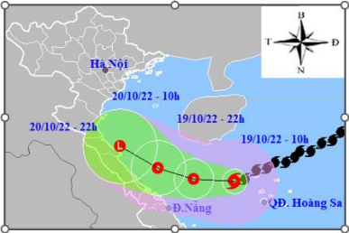
Câu 5. [TH] Cơn bão số 6 trong năm 2022 (tên quốc tế NESAT ) đã vượt qua khu vực phía Bắc của đảo Lu-Dông (Philippines), đi vào khu vực Bắc Biển Đông và đổ bộ vào đất liền của Việt Nam. Em hãy cho biết hướng di chuyển của bão từ ngày 19/10/2022 đến ngày 20/10/2022?
A. Hướng Tây Nam.
B. Hướng Đông Bắc.
C. Hướng Đông Nam.
D. Hướng Tây Bắc.
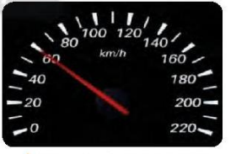
Câu 6. [NB] Một người lái ô tô đang di chuyển trên đường thì người lái xe nhìn vào tốc kế và thấy tốc kế chỉ 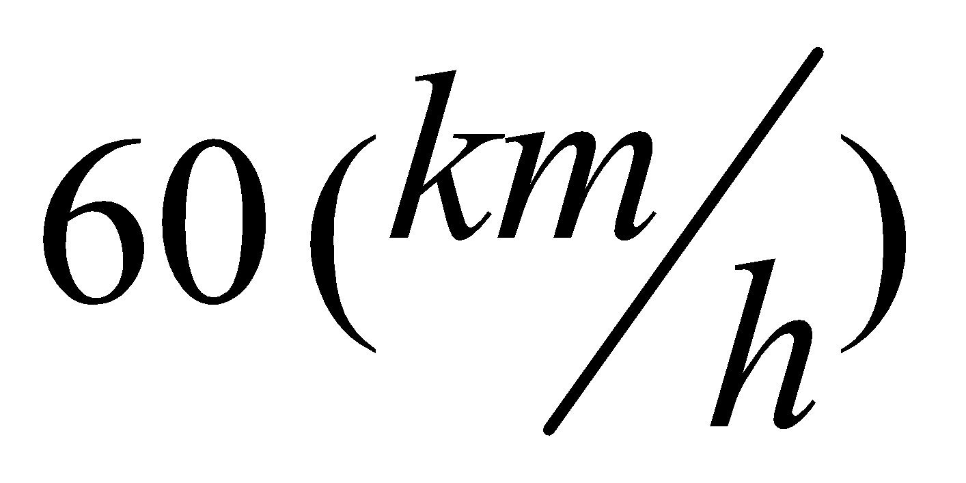. Số liệu này cho biết?
A. vận tốc cực đại của xe. B. tốc độ tức thời của xe.
C. vận tốc trung bình của xe. D. tốc độ trung bình của xe.

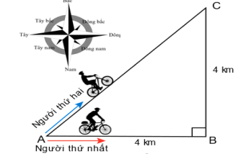
Câu 7. [TH] Hai người đi xe đạp, cùng xuất phát tại địa điểm A và tới địa điểm C cùng lúc. Nhận xét nào đúng:
A. Vận tốc trung bình của hai người bằng nhau
B. Tốc độ trung bình của người thứ nhất nhỏ hơn của người thứ hai
C. Tốc độ trung bình của hai người bằng nhau
D. Vận tốc trung bình của người thứ nhất lớn hơn của người thứ hai

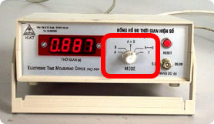
Câu 8. [NB] Trong giờ thực hành đo vận tốc, Thầy giáo giao nhiệm vụ cho các học sinh đo vận tốc trung bình của viên bi trên đoạn đường giữa hai vị trí đặt cổng quang E và F. Hỏi phải đặt chế độ đo thời gian trên đồng hồ đo thời gian hiện số ở MODE nào?
A. MODE ở B
B. MODE ở A+B
C. MODE ở A↔B
D. MODE ở A
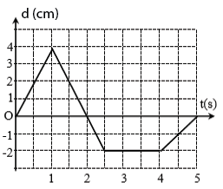
Câu 9. [NB] Một chất điểm chuyển động trên một đường thẳng. Đồ thị độ dịch chuyển theo thời gian của chất điểm được mô tả như hình vẽ. Chất điểm đứng yên từ
A. thời điểm  đến thời điểm .
B. thời điểm  đến thời điểm .
C. thời điểm đến thời điểm 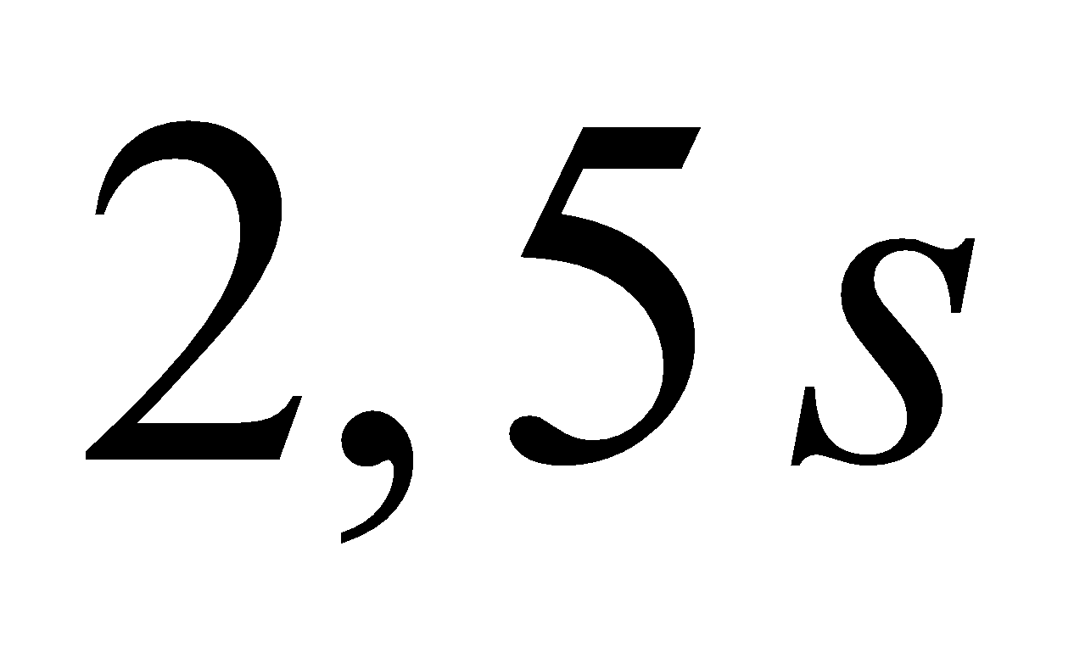.
D. thời điểm đến thời điểm .

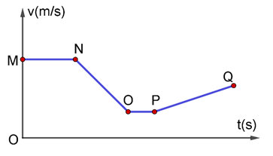
Câu 10. [TH]: Đồ thị vận tốc theo thời gian của chuyển động thẳng như hình vẽ. Chuyển động thẳng chậm dần đều là chuyển động tương ứng với đoạn đồ thị
A. MN. B. NO.
C. OP. D. PQ.
Câu 11. [NB] Chuyển động nào sau đây là chuyển động thẳng nhanh dần đều?
A. chuyển động thẳng có gia tốc dương
B. chuyển động thẳng có tốc độ tăng dần theo thời gian
C. chuyển động thẳng có gia tốc âm
D. chuyển động thẳng có tốc độ tăng đều theo thời gian
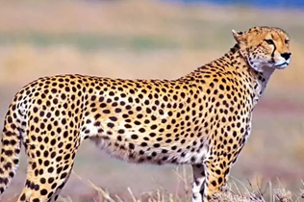
Câu 12. [TH] Báo cheetah là loài nhanh nhất thế giới, với tốc độ chạy có thể đạt tới 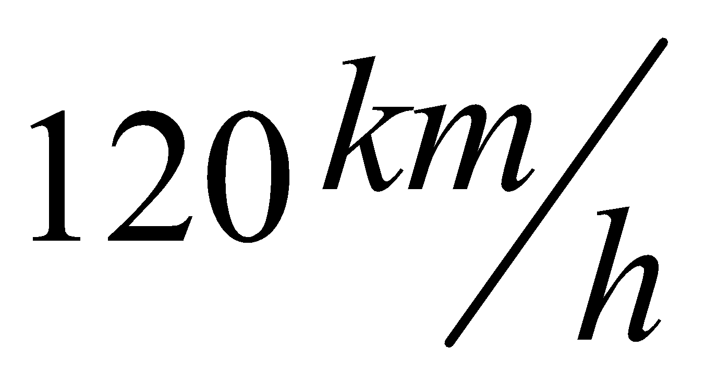. Nó có khả năng tăng tốc từ  đến 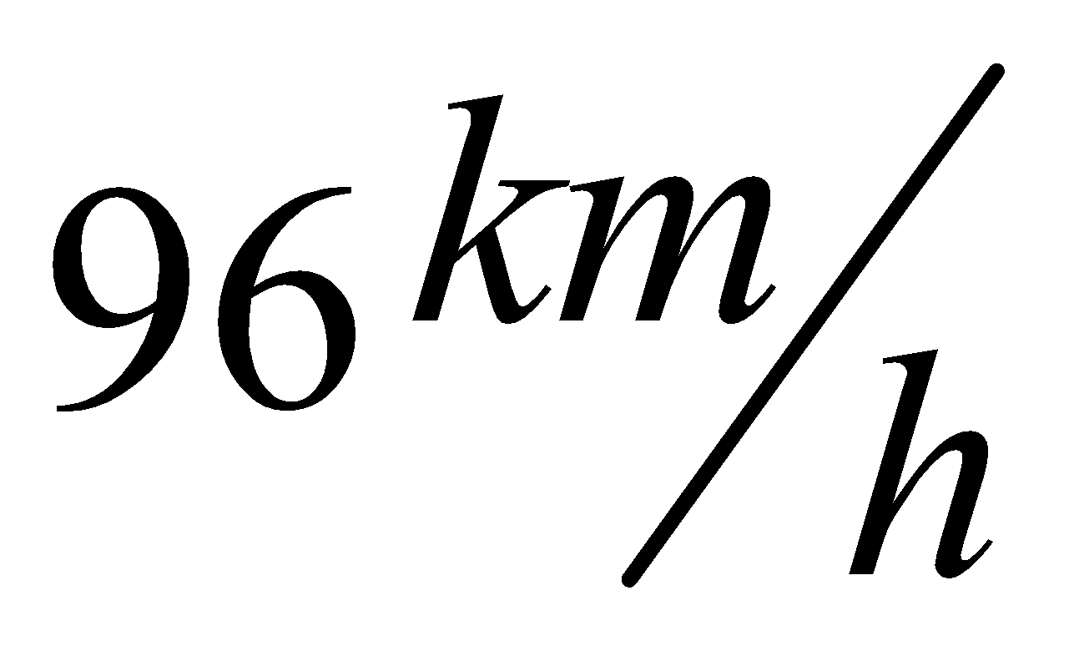 trong vòng  giây, gia tốc của Báo cheetah lúc tăng tốc này là
A.  B. 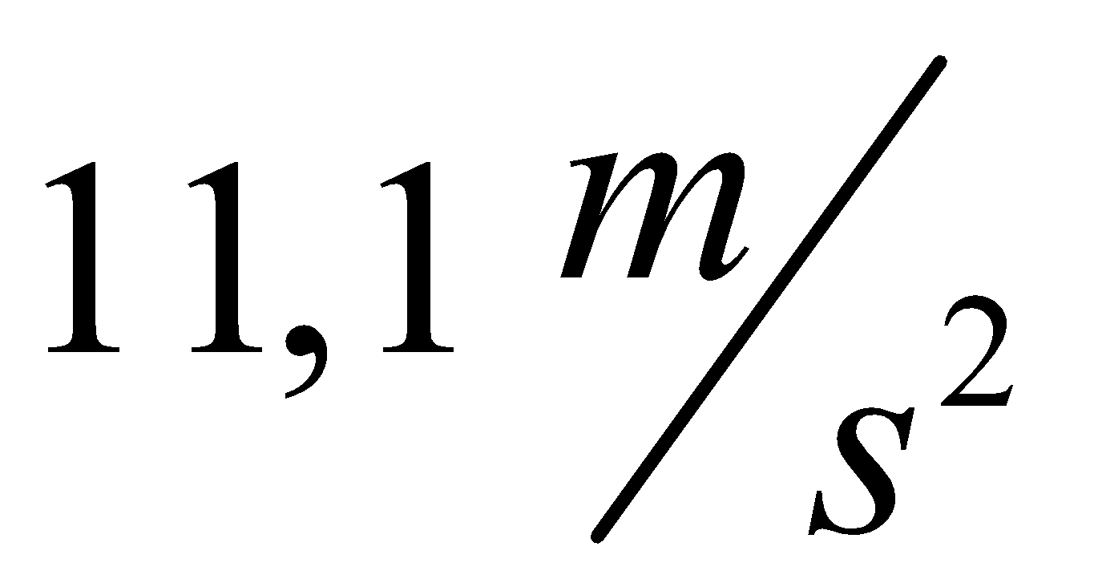.
C. 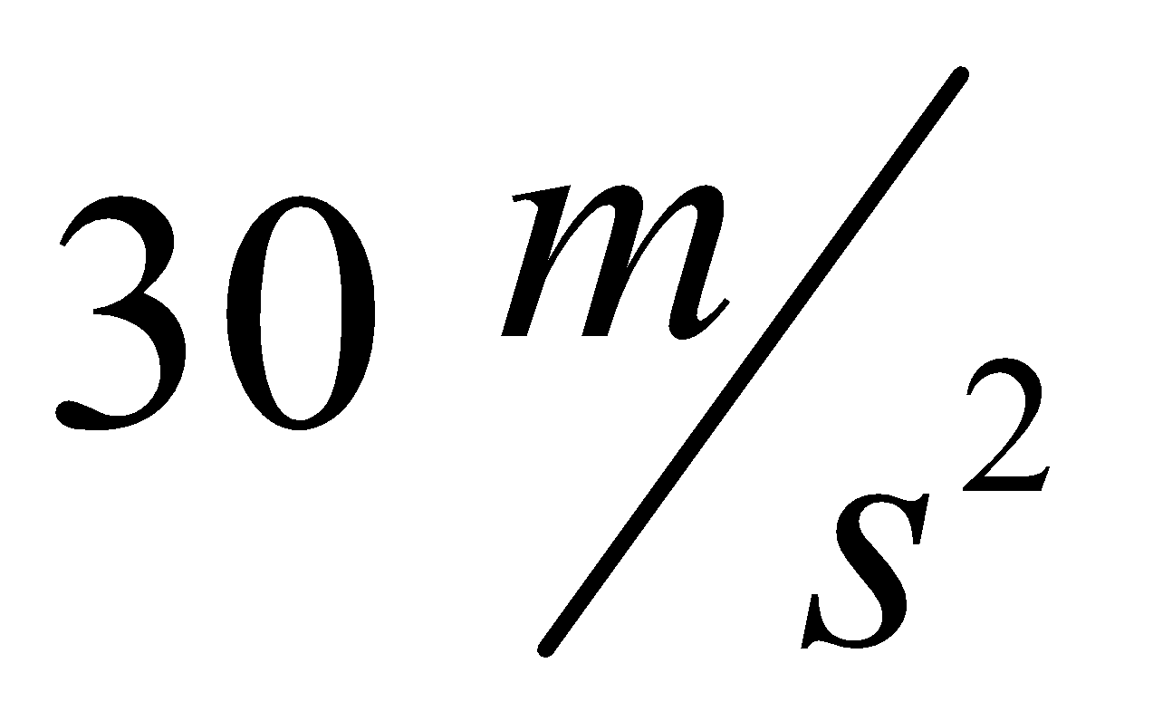. D. 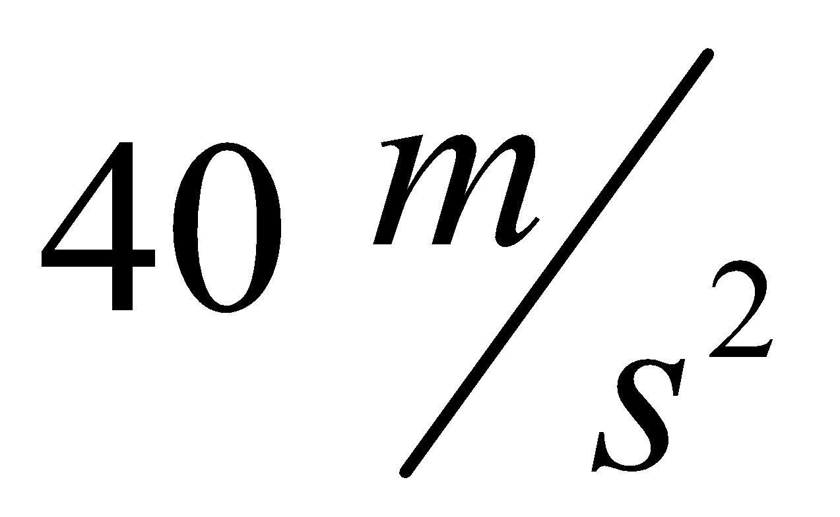.
Câu 13. [NB] Chuyển động của vật nào dưới đây có thể coi như chuyển động rơi tự do?
A. Một chiếc thang máy đang chuyển động đi xuống.
B. Một hòn sỏi rơi từ độ cao 3 m xuống đất.
C. Một vận động viên nhảy dù đang rơi khi dù đã mở.
D. Một chiếc lá đang rơi.
Câu 14. [TH] Một vật rơi tự do từ độ cao 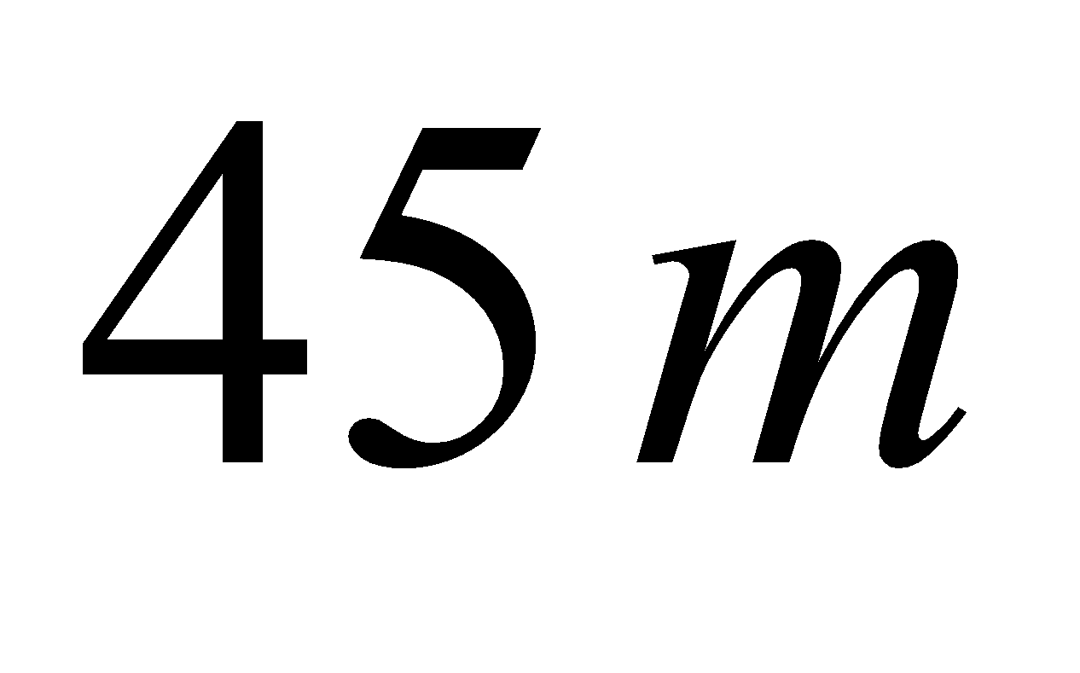 xuống mất đất, lấy 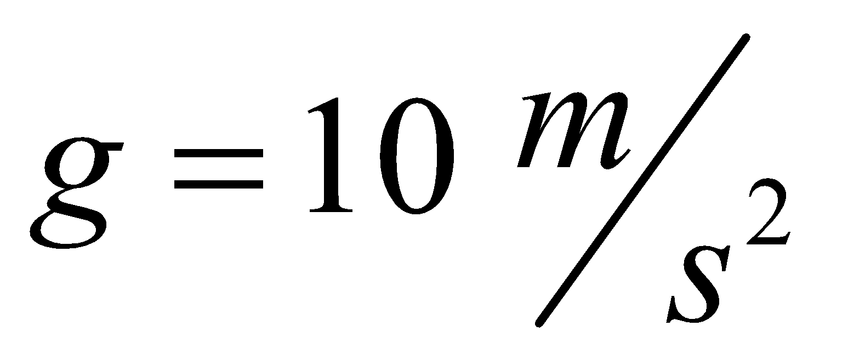. Thời gian rơi của vật bằng
A. . B. . C. . D. 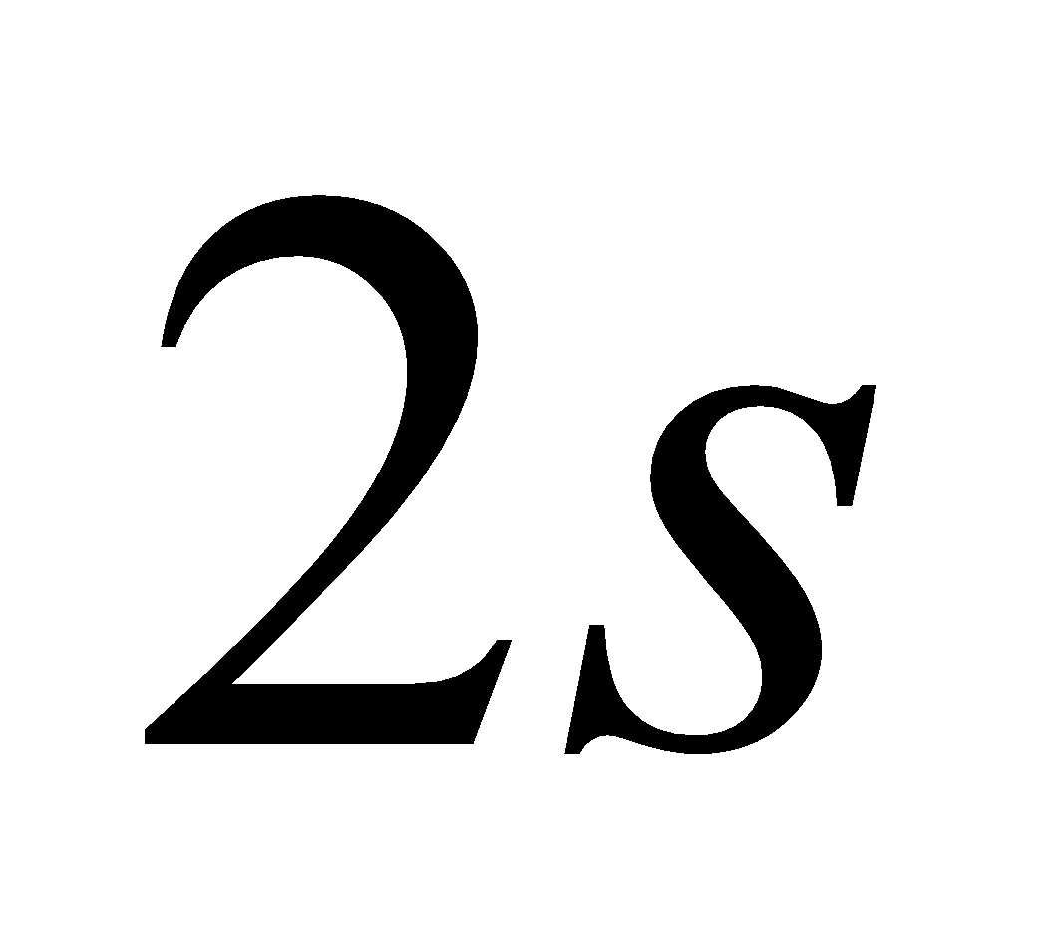 .
Câu 15. [TH] Trong một bài thực hành, gia tốc rơi tự do được tính theo công thức 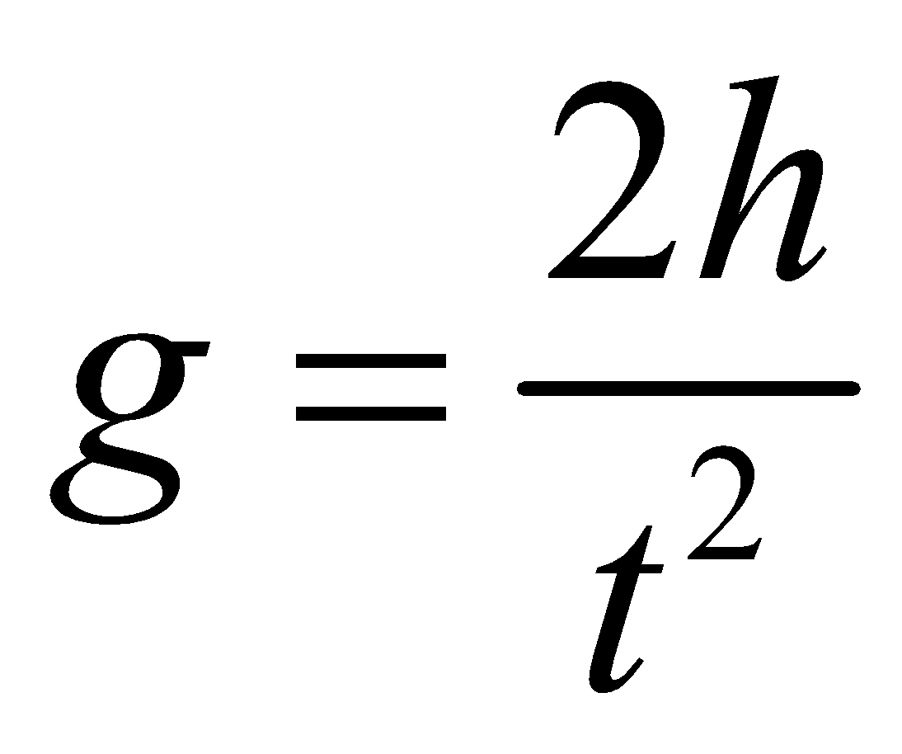 . Sai số tỉ đối của phép đo trên được tính theo công thức
A. 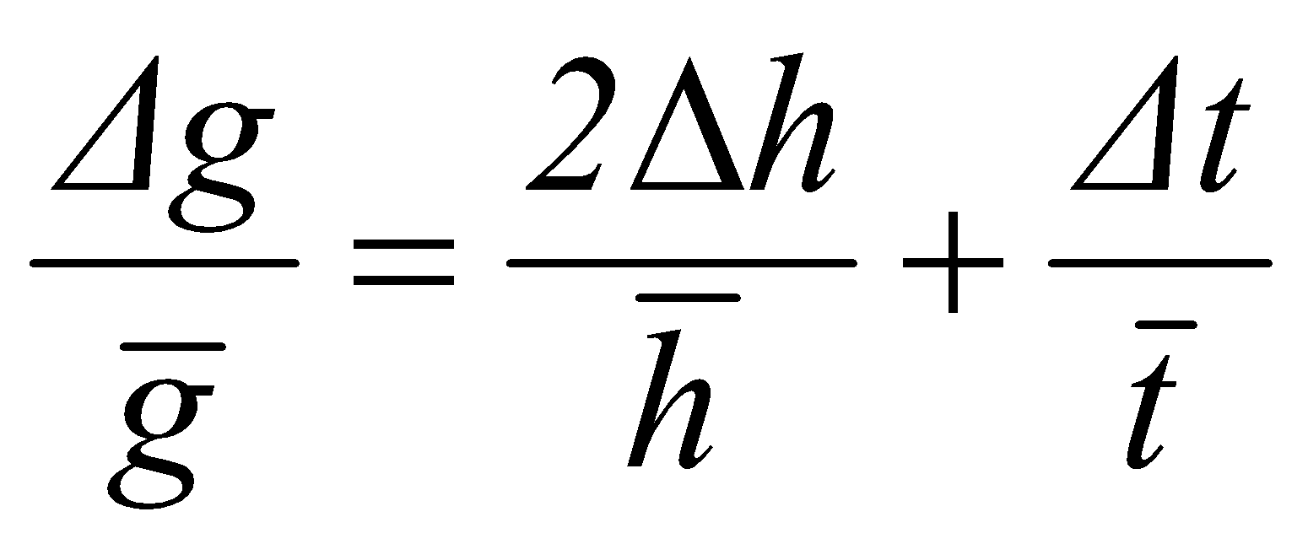. B. 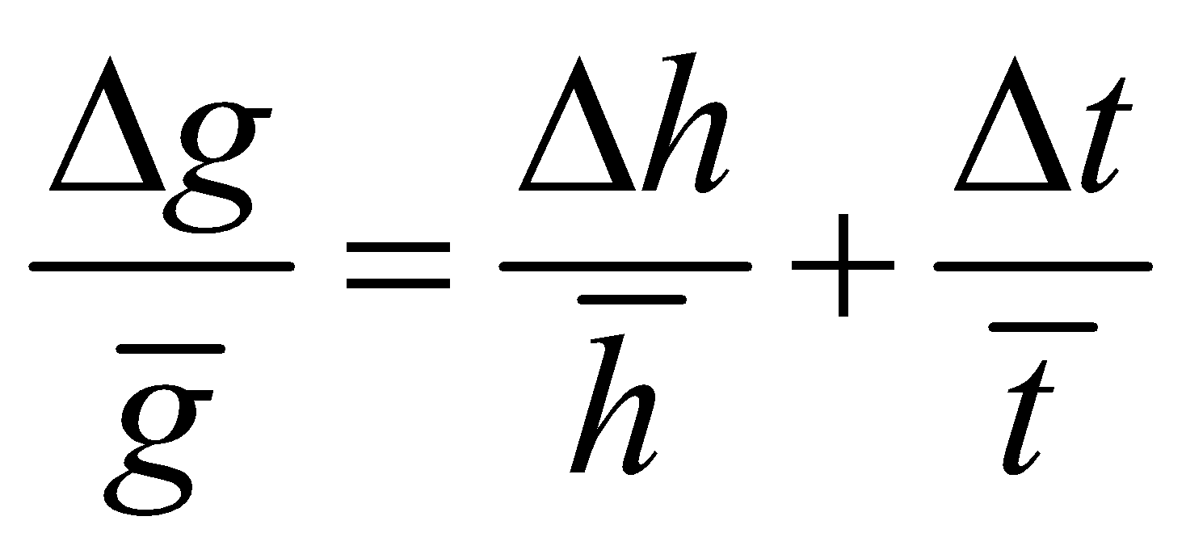. C. 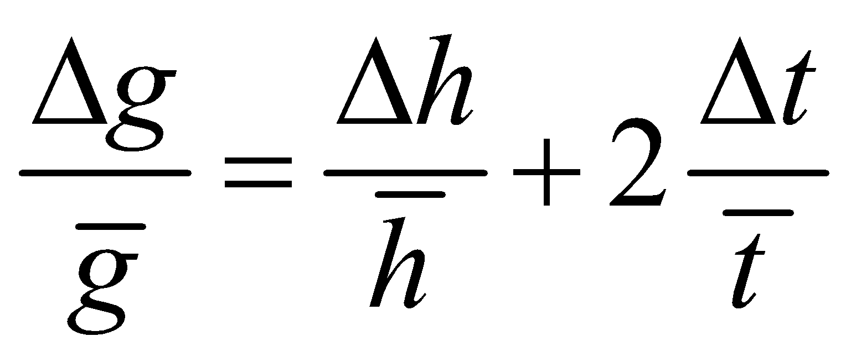. D. 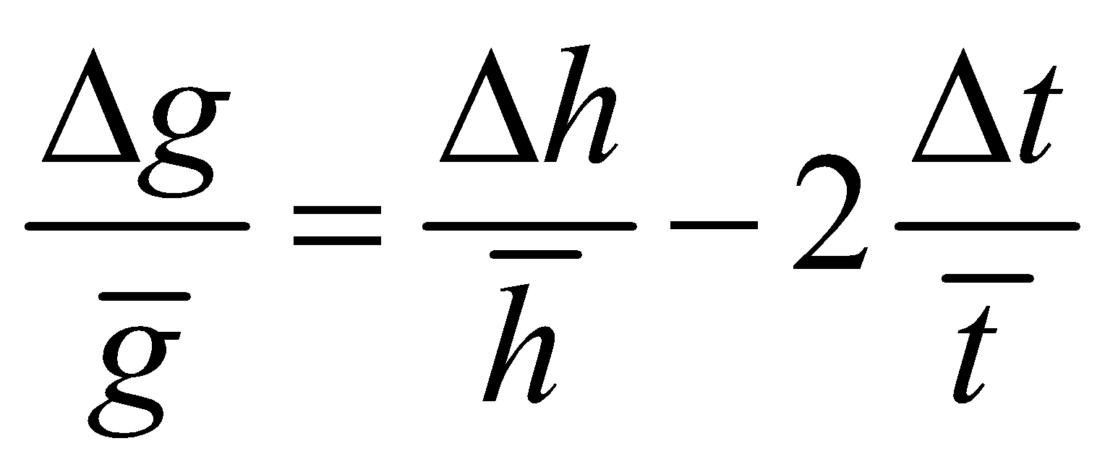.
Câu 16. [NB] Quỹ đạo chuyển động của một vật bị ném xiên là:
A. là một đường cong parabol B. là một đường thẳng chếch lên
C. là một đường gấp khúc D. là một đường thẳng chếch xuống
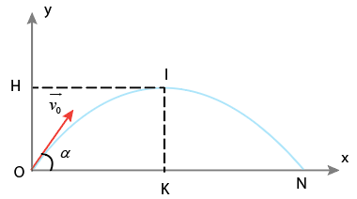
Câu 17. [TH] Một vật được ném xiên lên từ mặt đất với vận tốc ban đầu là , hợp với phương ngang một góc. Bỏ qua sức cản không khí. Gia tốc của vật tại đỉnh I có
A. hướng ngang theo chiều từ I đến H.
B. hướng ngang theo chiều từ H đến I.
C. hướng thẳng đứng lên trên.
D. hướng thẳng đứng xuống dưới.
Câu 18. [NB] Có hai lực đồng quy  và 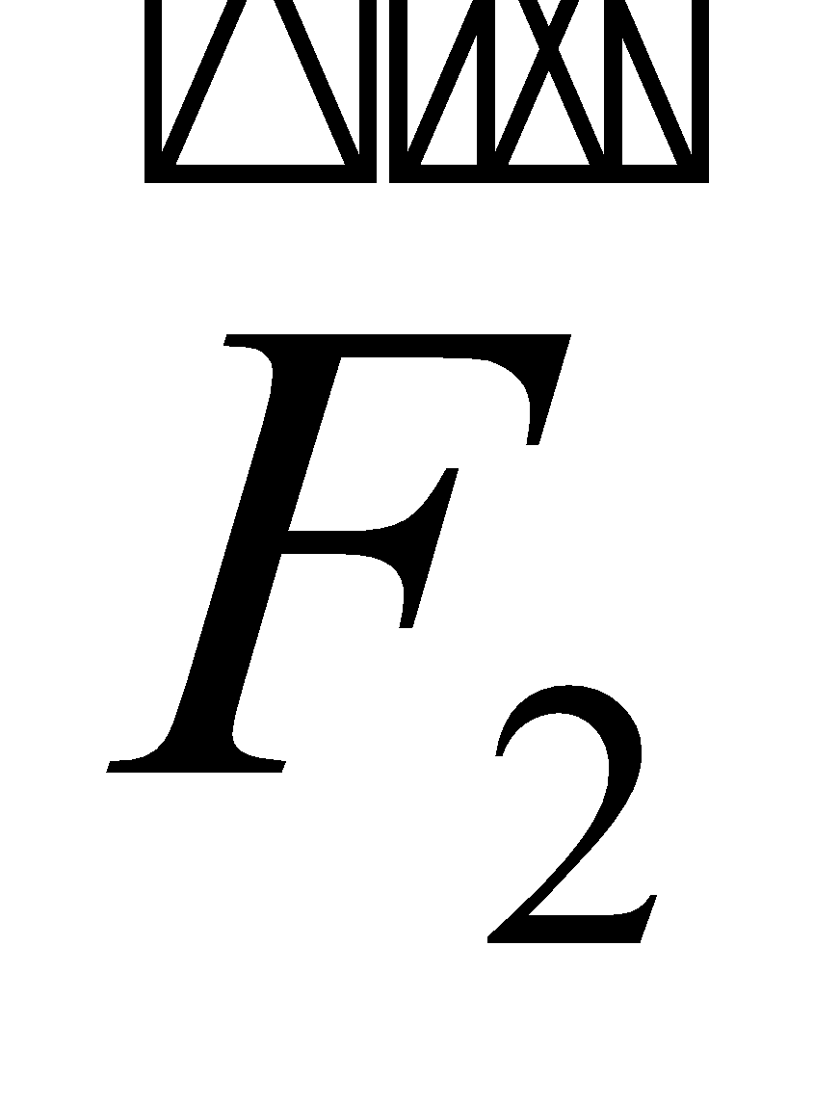. Gọi  là góc hợp bởi và và 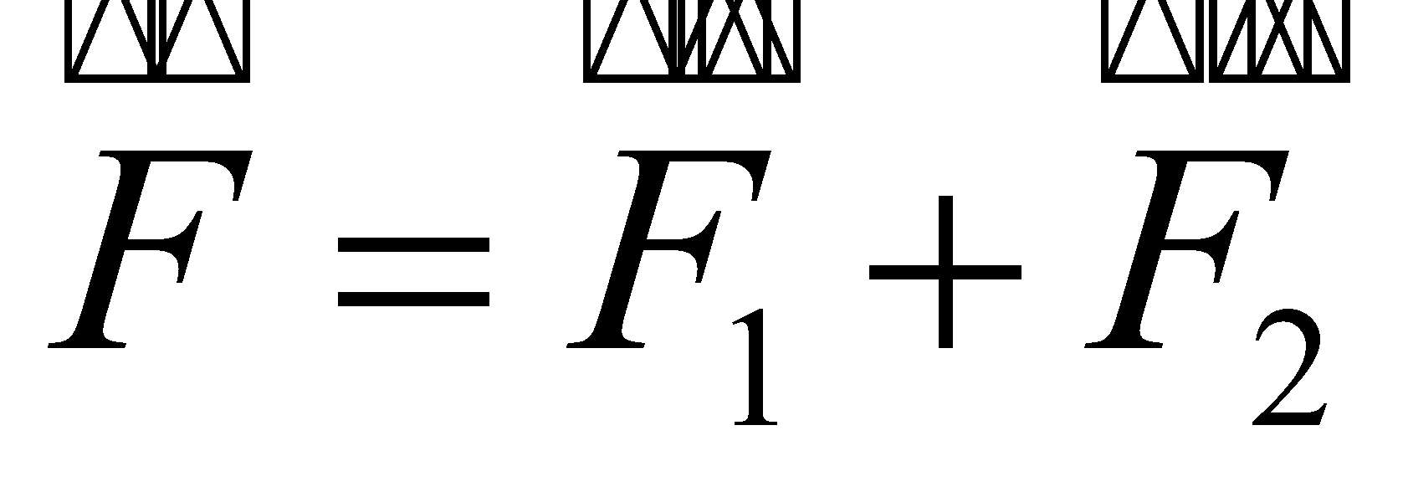. Nếu 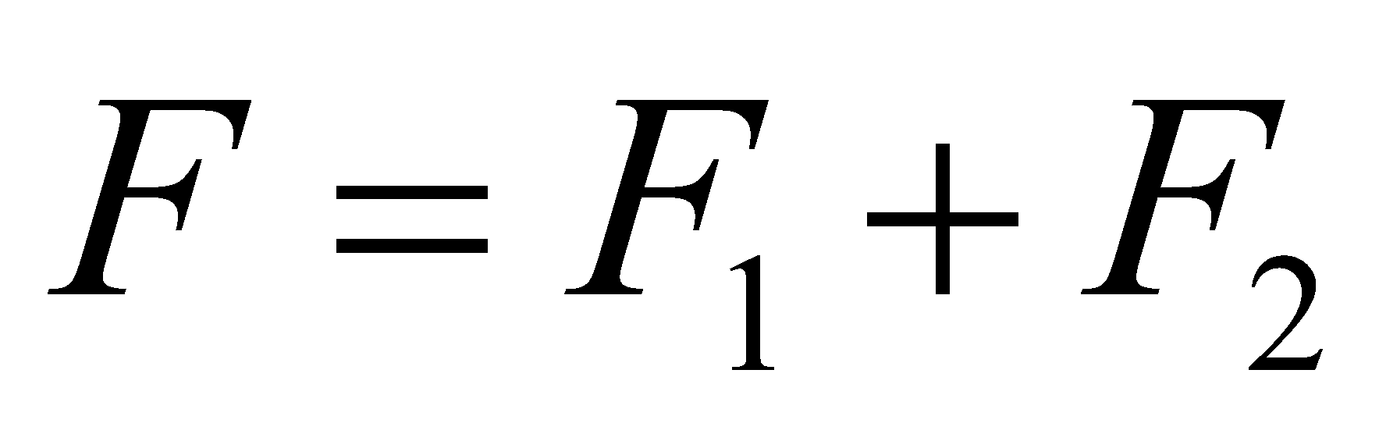 thì
A. 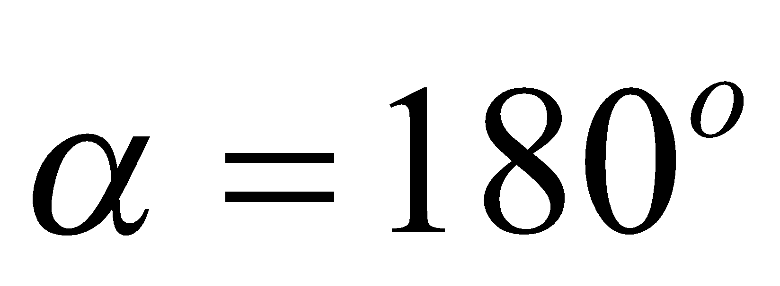. B. 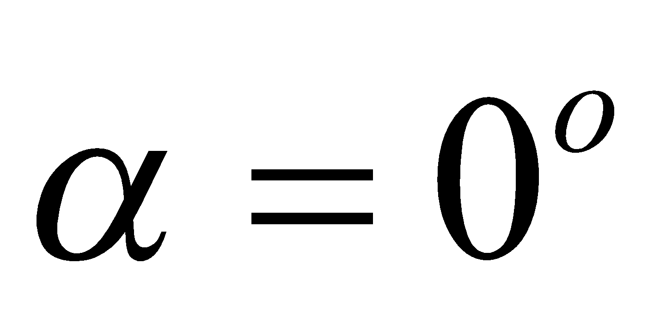 C. 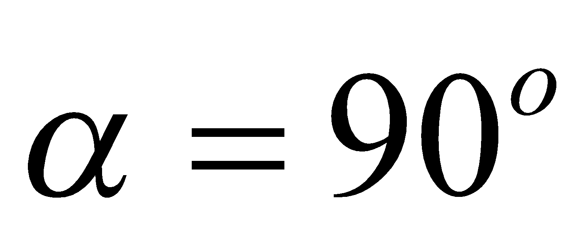. D. 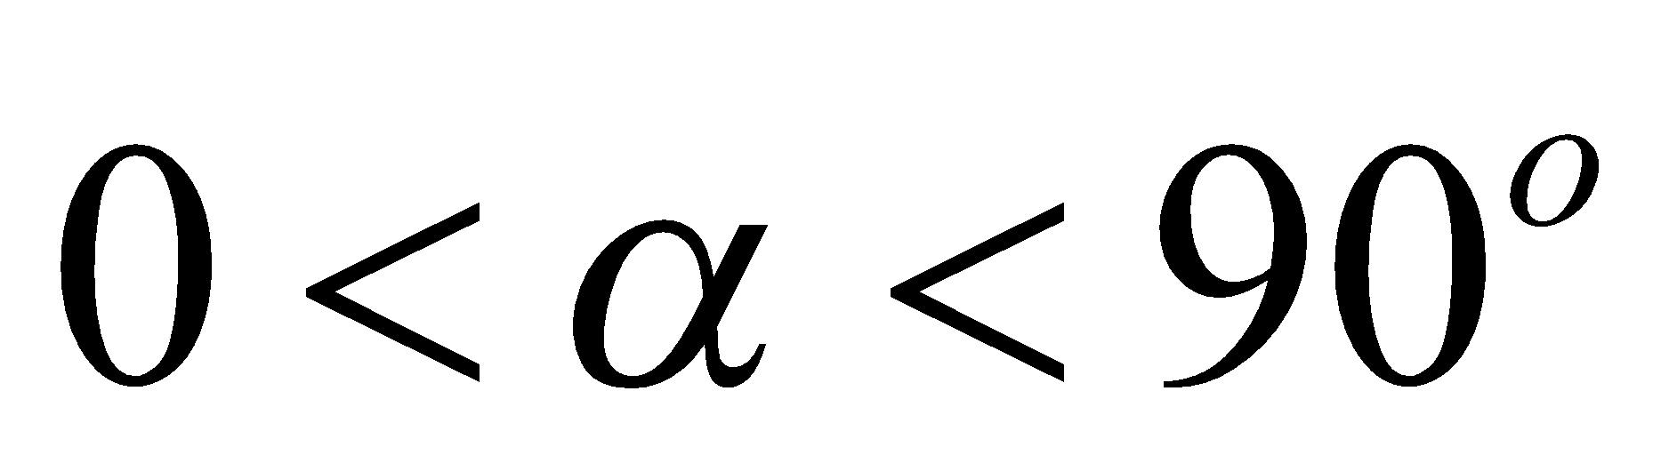 .
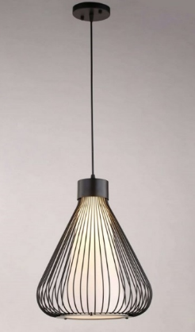
Câu 19. [TH] Một cái đèn nặng 800g được treo bằng sơi dây nhẹ. Biết gia tốc rơi tự do g = 10m/s². Kết luận nào sai:
A. Trọng lượng của đèn là 8N
B. Lực căng của dây treo bằng 8N
C. Đèn hút Trái đất một lực 8N
D. Lực nâng của không khí tác dụng lên đèn bằng 8N
Câu 20. [NB] Nếu một vật không chịu tác dụng của lực nào hoặc chịu tác dụng của các lực có hợp lực bằng không thì vật
A. đang đứng yên sẽ tiếp tục đứng yên, đang chuyển động sẽ tiếp tục chuyển động thẳng đều.
B. luôn đứng yên.
C. có thể chuyển động thẳng nhanh dần đều, hoặc chuyển động thẳng chậm dần đều.
D. đang rơi tự do.
Câu 21. [NB] Đơn vị đo lực Niu-tơn được viết theo các đơn vị cơ bản trong hệ SI là
A. 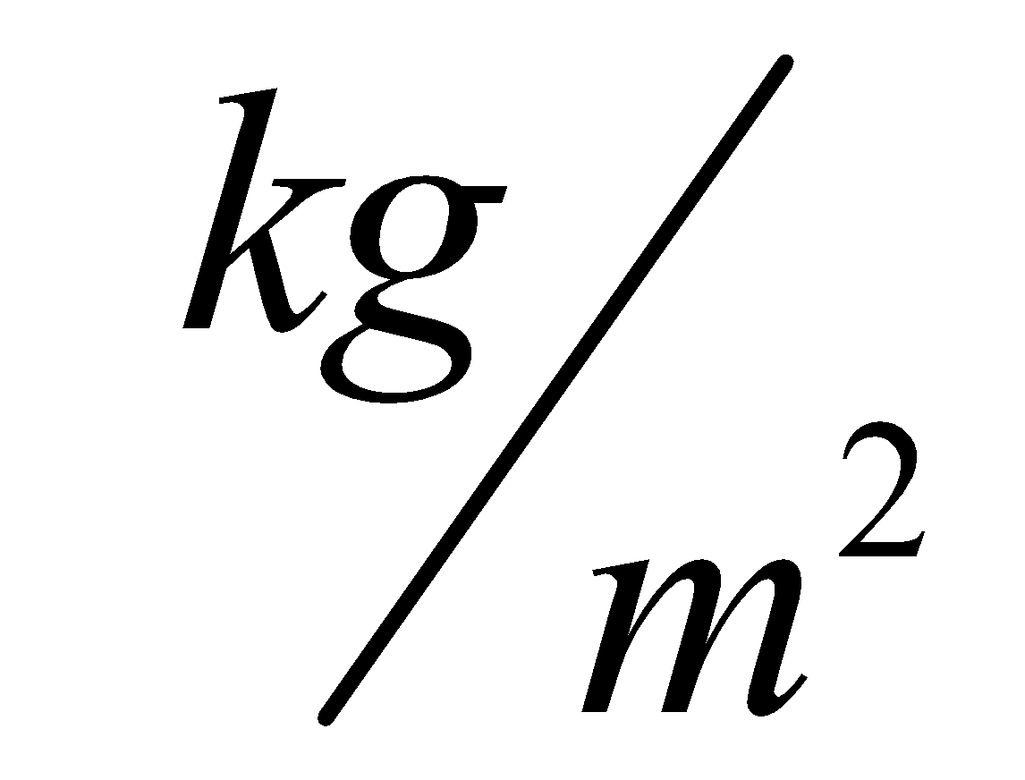. B. 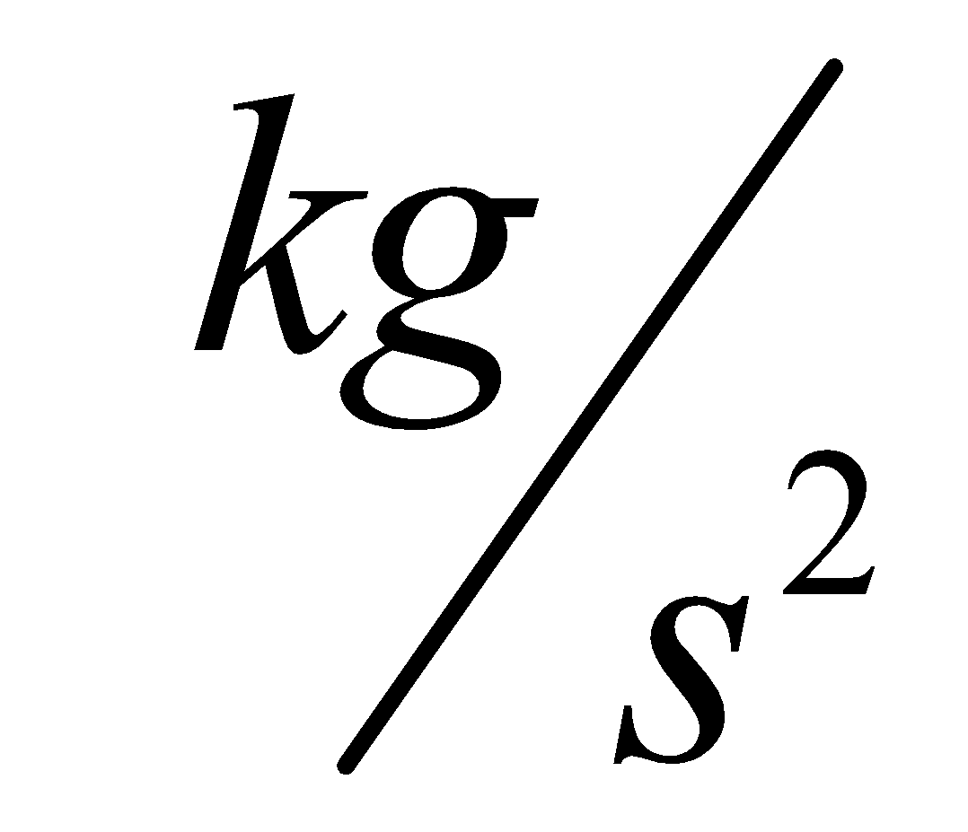. C. 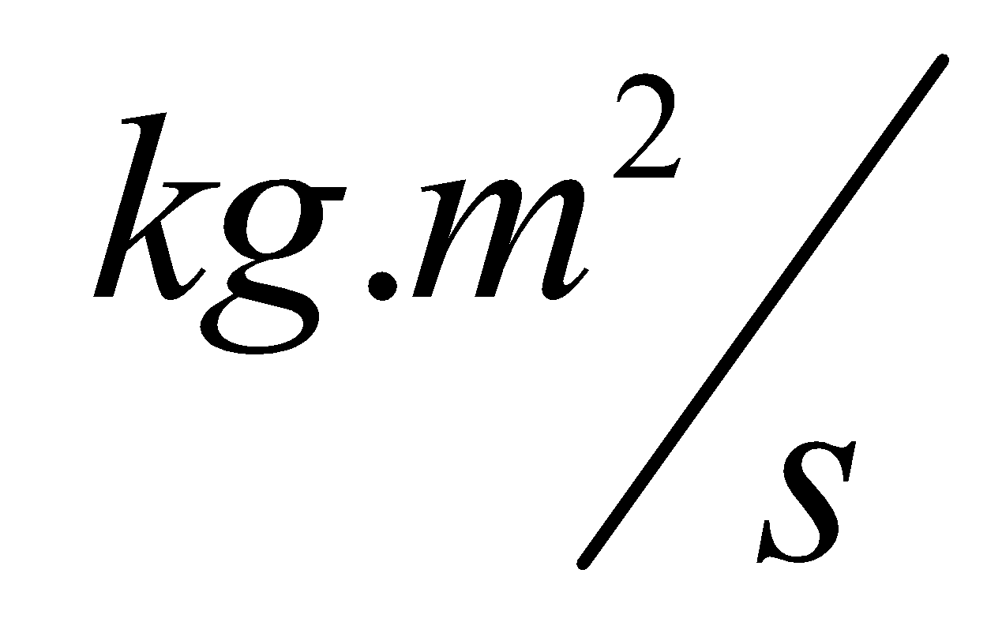. D. .
Câu 22. [TH] Lúc chạy để tránh con chó sói đuổi bắt, con cáo thường thoát thân bằng cách bất thình lình rẽ ngoặt sang hướng khác, đúng vào lúc con chó sói định ngoạm cắn nó. Cáo làm vậy là
A. vì theo quán tính, chó sói sẽ chạy theo hướng cũ một đoạn nữa nên cáo thoát được.
B. vì theo quán tính, cả sói và cáo đều chạy theo hướng cũ một đoạn nữa.
C. vì cáo phản xạ theo tự nhiên để đánh lạc hướng sói
D. vì cáo theo quán tính làm lạc hướng sói.
Câu 23. [TH] Trên mặt bàn nằm ngang có ba quyển sách đặt chồng lên nhau và tất cả nằm yên trên bàn như hình vẽ. Trọng lượng của mỗi quyển ghi rõ trên hình. Hợp lực tác dụng lên quyển sách dưới cùng có độ lớn và hướng lần lượt là

5N
4N
3N
A. .
B. 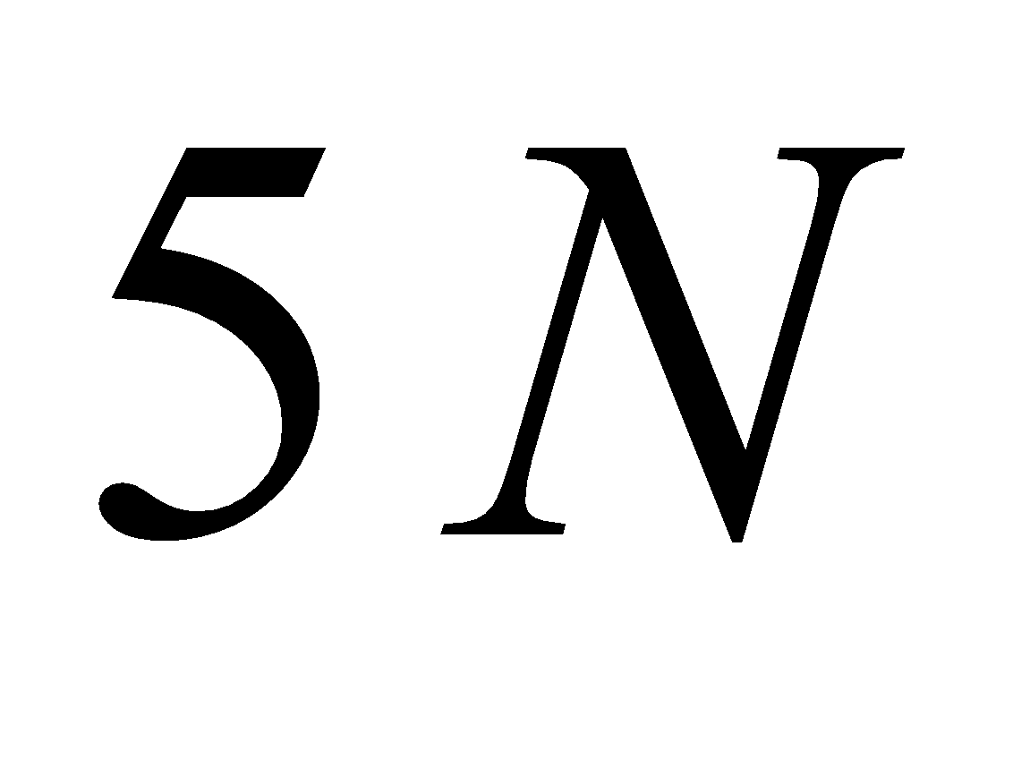, hướng thẳng đứng xuống.
C. 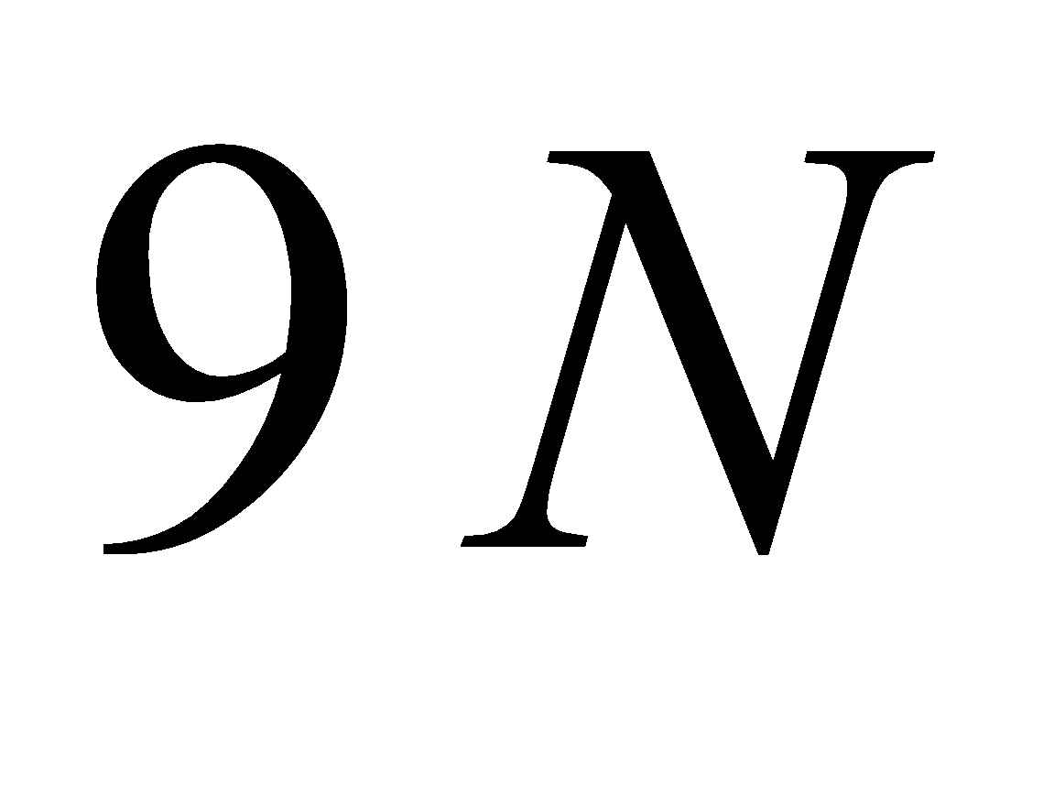, hướng thẳng đứng lên.
D. 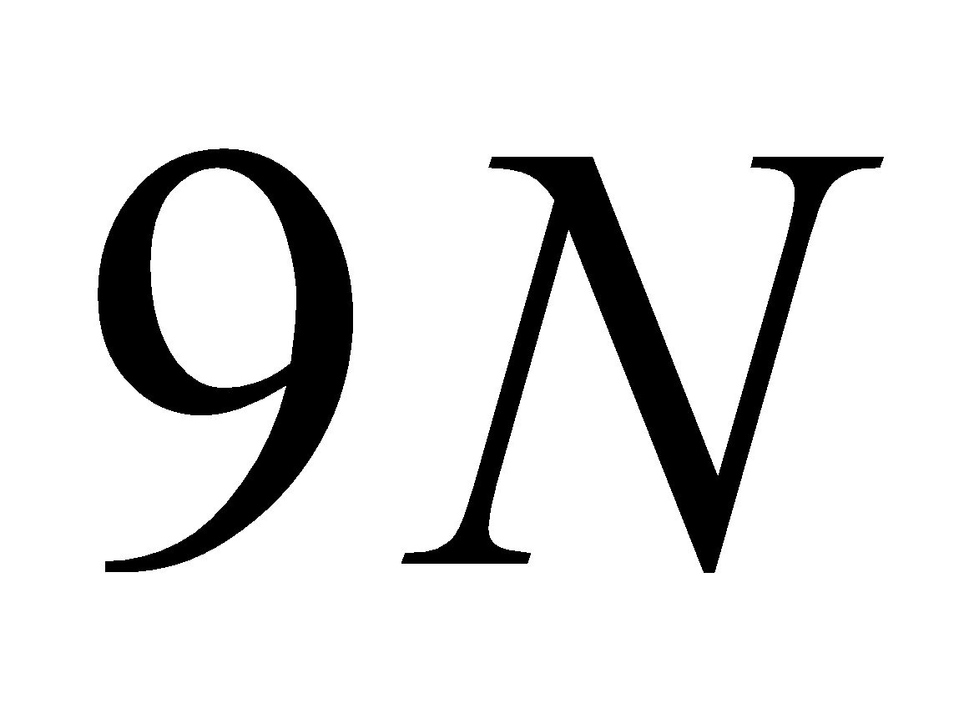, hướng thẳng đứng xuống.
Câu 24. [TH] Một viên gạch trượt trên sàn nhà và đập vào một cái hộp. Cả hai cùng chuyển động chậm dần. Chọn đáp án đúng ?

Viên gạch
Hộp
Hướng
chuyển động
A. Lực của viên gạch đẩy hộp lớn hơn lực của hộp đẩy viên gạch.
B. Lực của viên gạch đẩy hộp nhỏ hơn lực của hộp đẩy viên gạch.
C. Lực của viên gạch đẩy hộp bằng lực của hộp đẩy viên gạch.
D. Không biết vì chưa biết vật nào có khối lượng lớn hơn.
Câu 25. [NB] Trọng lực tác dụng lên một vật không phụ thuộc vào:
A. Khối lượng của vật
B. hình dạng, kích thước của vật
C. Độ cao của vật so với mặt đất
D. Vị trí địa lý của nơi đặt vật
Câu 26. [NB] Vai trò của lực ma sát trượt không được lợi thể hiện trong hiện tượng nào sau đây?
A.Phanh xe đạp, ô tô, xe máy giúp xe dừng lại.
B.Người ta quẹt que diêm vào vỏ hộp diêm để tạo ra lửa.
C.Vào mùa đông, xoa hai bàn tay vào nhau giúp tay ta ấm lên.
D.Quyển sách đang nằm yên trên mặt phẳng nghiêng.
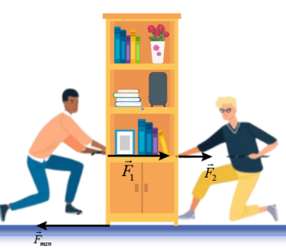
Câu 27. [TH] Để đẩy chiếc tủ, cần tác dụng một lực kéo theo phương nằm ngang có giá trị tối thiểu  để thắng lực ma sát nghỉ. Nếu người kéo tủ với lực 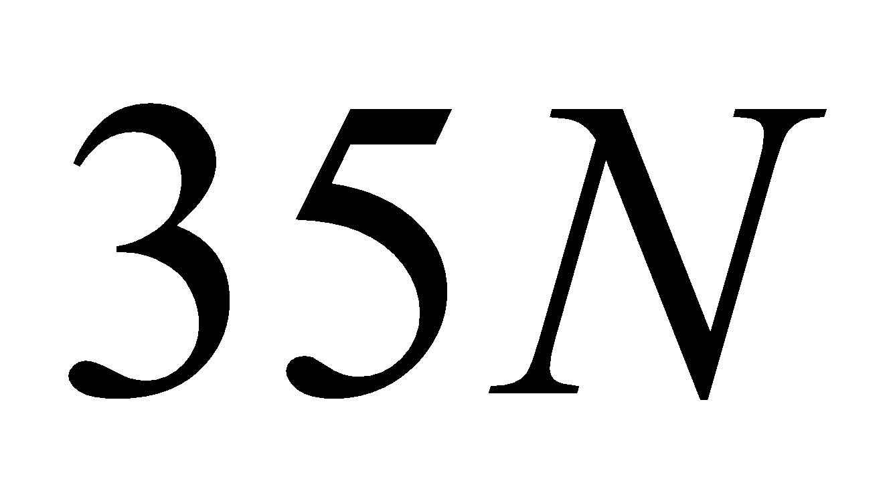 và người kia đẩy tủ với lực , có thể làm dịch chuyển tủ được không?
A. Tủ không dịch chuyển, vì lực kéo nhỏ hơn lực đẩy.
B. Tủ không dịch chuyển, vì hợp lực tác dụng lên tủ nhỏ hơn lực ma sát nghỉ cực đại.
C. Tủ dịch chuyển, vì hợp lực tác dụng lên tủ lớn hơn lực ma sát nghỉ cực đại.
D. Tủ dịch chuyển, vì lực đẩy lớn hơn lực kéo.
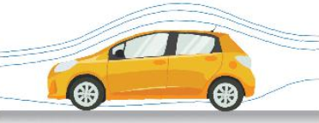
Câu 28. [NB] Các nhà sản xuất xe ô tô thường xuyên nghiên cứu và cải tiến để xe có hình dạng khí động học (dạng con thoi) sao cho
A. lực kéo của xe lớn nhất.
B. lực cản của không khí tác dụng lên xe nhỏ nhất.
C. lực nâng của mặt đường tác dụng lên xe lớn nhất.
D. lực ma sát giữa bánh xe với mặt đường nhỏ nhất.
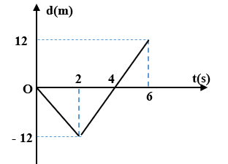
Phần II. TỰ LUẬN (3 điểm)
Câu 1. [VD] (1,0đ) Một chất điểm chuyển động thẳng dọc trục Ox có đồ thị độ dịch chuyển theo thời gian như hình vẽ. Từ đồ thị hãy xác định?
- Tính chất chuyển động của chất điểm trong khoảng thời gian đầu?
- Tính độ dịch chuyển của chất điểm trong khoảng thời gian từ đến 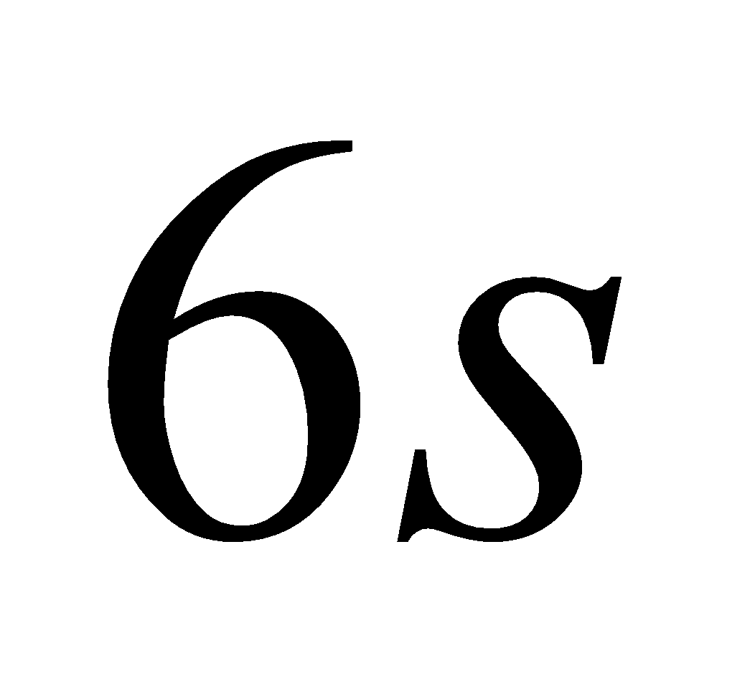?
Câu 1*. [VD]
Câu 2. [VD] (1,0đ) Một ô tô đang đi trên đường thẳng với tốc độ không đổi là 24 m/s. Ô tô này đã chạy quá tốc độ cho phép và vượt qua một cảnh sát giao thông đang ngồi trên một chiếc xe mô tô đứng yên. Người cảnh sát ngay lập tức đuổi theo ô tô với gia tốc 2 m/s².
- Sau thời gian bao lâu vận tốc của người cảnh sát bằng vận tốc chuyển động của ô tô?
- Xác định thời điểm và vị trí người cảnh sát đuổi kịp được xe ô tô
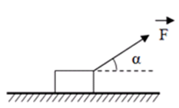
Câu 3. [VD,VDC] (1,0)Một vật khối lượng m = 4kg đang nằm yên trên sàn ngang thì chịu tác dụng của lực kéo F = 20N hợp với phương ngang góc α (hình 2). Hệ số ma sát trượt giữa vật và sàn là μ = 0,25. Lấy g = 10 m/s².

Hình 2
a. Phân tích lực 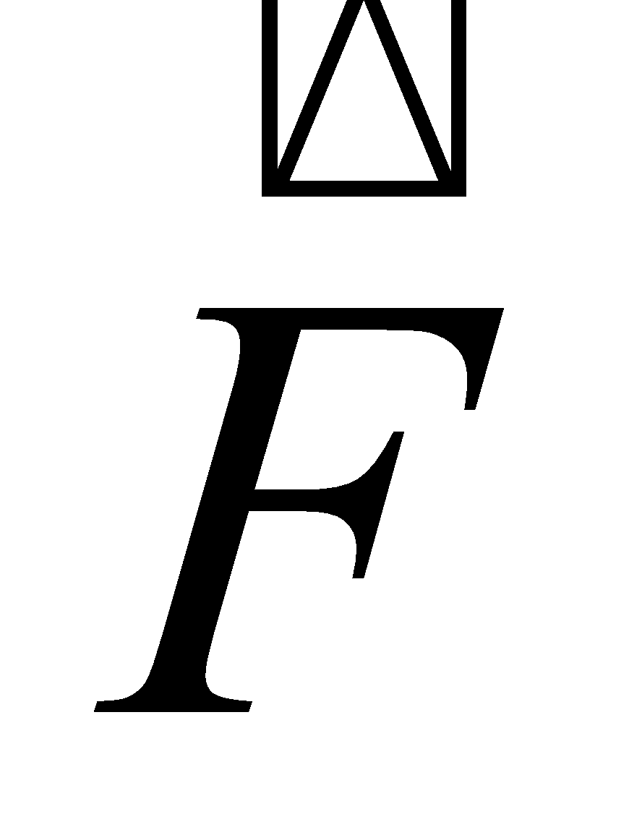thành hai thành phần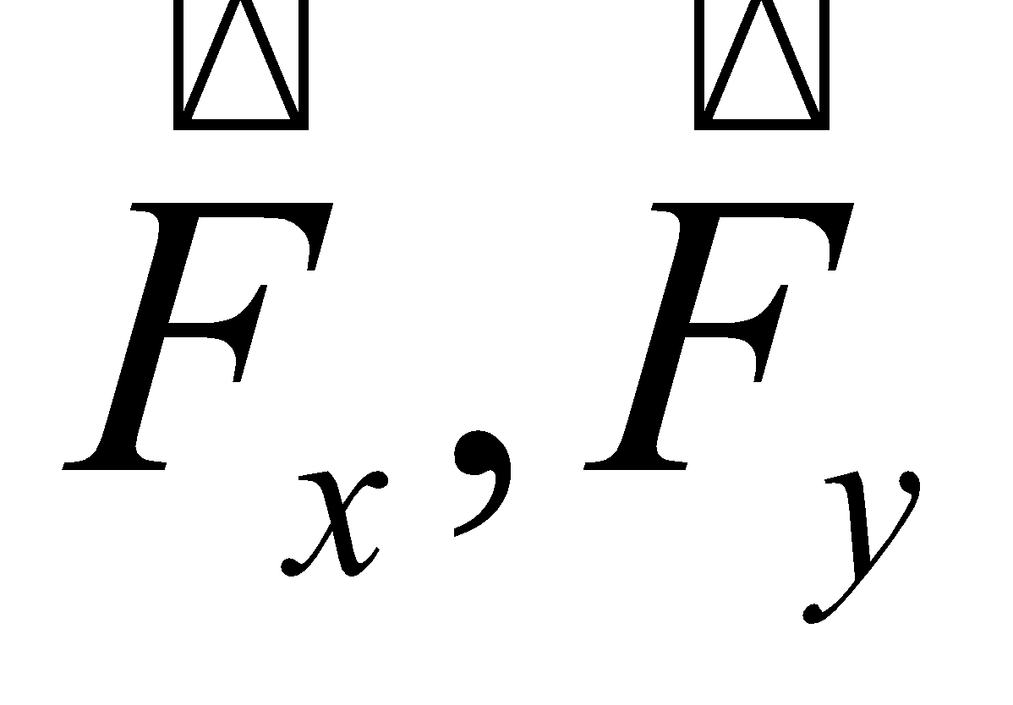 theo hai phương (phương song song với sàn) và 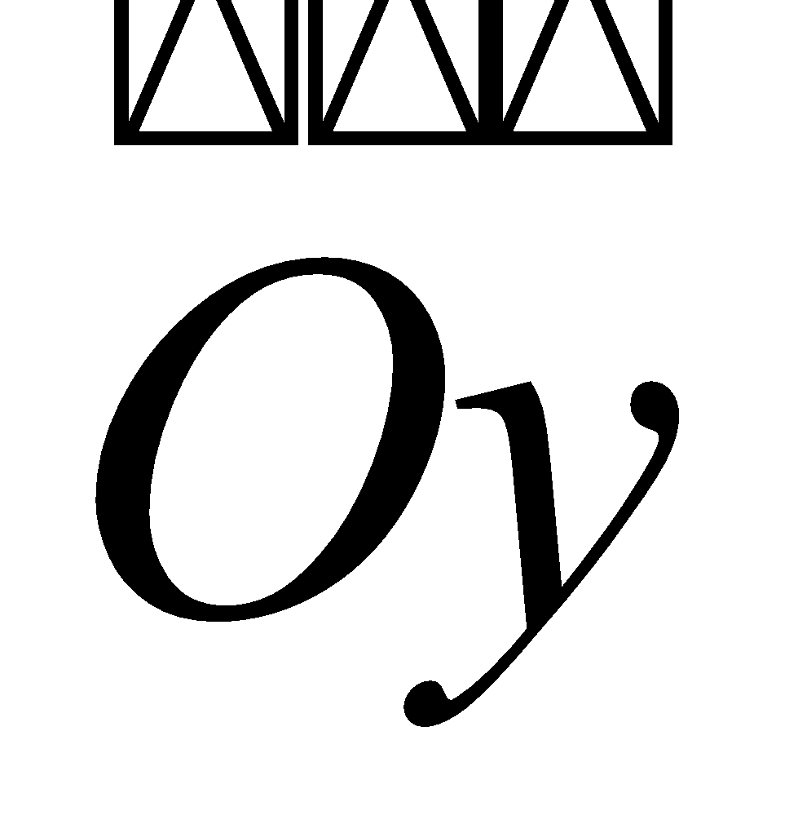(phương vuông góc với sàn). Tính độ lớn các lực thành phần đó khi 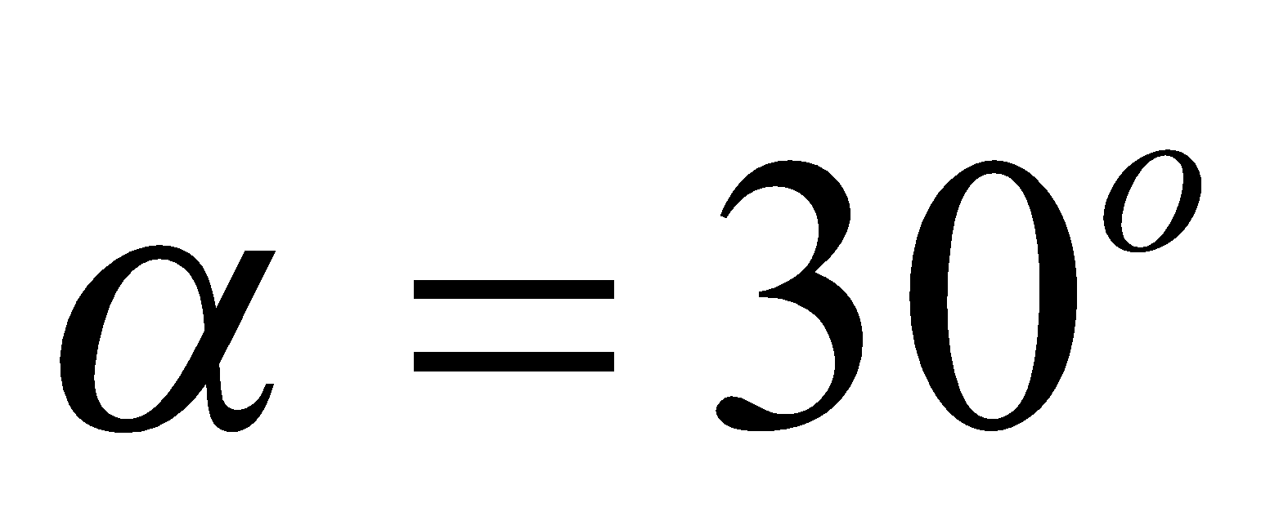?
b. Tìm góc α để gia tốc của vật lớn nhất?

-----------------------------------------HẾT-----------------------------------------

HƯỚNG DẪN GIẢI
Phần I. TRẮC NGHIỆM
BẢNG ĐÁP ÁN
1.B | 2.A | 3.B | 4.A | 5.D | 6.B | 7.A | 8.C | 9.D | 10.B
11.D | 12.A | 13.B | 14.C | 15.C | 16.A | 17.D | 18.B | 19.D | 20.A
21.D | 22.A | 23.A | 24.C | 25.B | 26.D | 27.B | 28.B

LỜI GIẢI CHI TIẾT
Phần I: Trắc Nghiệm
Câu 1. [NB] Thành tự nghiên cứu Vật Lí có vai trò quan trọng trọng việc mở đầu cho cuộc cách mạng công nghiệp lần thứ hai là
A. nghiên cứu về thuyết tương đối. B. nghiên cứu về cảm ứng điện từ.
C. nghiên cứu về lực vạn vật hất dẫn. D. nghiên cứ về nhiệt động lực học.
Lời giải:
Chọn B
Câu 2. [NB] Ký hiệu trong vòng tròn của Pin điện thoại Samsung có ý nghĩa gì?
A. Khi loại bỏ, không bỏ vào thùng rác B. Khi loại bỏ, nên bỏ vào thùng rác
C. Dụng cụ đặt đứng. D. Dụng cụ dễ vỡ.
Lời giải:
Chọn A
Câu 3. [NB] Câu nào sai khi nói về sai số tuyệt đối của phép đo trực tiếp một đại lượng vật lý
A. Bằng tổng sai số tuyệt đối trung bình (sai số ngẫu nhiên) và sai số dụng cụ.
B. Cho biết độ chính xác của phép đo
C. Cho biết khoảng sai lệch cực đại gữa giá trị đo được với giá trị thực của đại lượng đo.
D. Được viết đến chữ số có nghĩa tới đơn vị của độ chia nhỏ nhất trên dụng cụ đo
Lời giải:
Chọn B
Câu 4. [NB] Độ dịch chuyển là
A. một đại lượng vectơ, cho biết độ dài và hướng của sự thay đổi vị trí của vật.
B. một đại lượng vô hướng, cho biết hướng của sự thay đổi vị trí của vật.
C. một đại lượng vô hướng, cho biết độ dài và hướng của sự thay đổi vị trí của vật.
D. một đại lượng vectơ, cho biết hướng của sự thay đổi vị trí của vật.
Lời giải:
Chọn A
Câu 5. [TH] Cơn bão số 6 trong năm 2022 (tên quốc tế NESAT ) đã vượt qua khu vực phía Bắc của đảo Lu-Dông (Philippines), đi vào khu vực Bắc Biển Đông và đổ bộ vào đất liền của Việt Nam. Em hãy cho biết hướng di chuyển của bão từ ngày 19/10/2022 đến ngày 20/10/2022?
A. Hướng Tây Nam.
B. Hướng Đông Bắc.
C. Hướng Đông Nam.
D. Hướng Tây Bắc.
Lời giải:
Chọn D
Câu 6. [NB] Một người lái ô tô đang di chuyển trên đường thì người lái xe nhìn vào tốc kế và thấy tốc kế chỉ . Số liệu này cho biết?
A. vận tốc cực đại của xe. B. tốc độ tức thời của xe.
C. vận tốc trung bình của xe. D. tốc độ trung bình của xe.

Lời giải:
Chọn B
Câu 7. [TH] Hai người đi xe đạp, cùng xuất phát tại địa điểm A và tới địa điểm C cùng lúc. Nhận xét nào đúng:
A. Vận tốc trung bình của hai người bằng nhau
B. Tốc độ trung bình của người thứ nhất nhỏ hơn của người thứ hai
C. Tốc độ trung bình của hai người bằng nhau
D. Vận tốc trung bình của người thứ nhất lớn hơn của người thứ hai

Lời giải:
Hai người có cùng độ dời 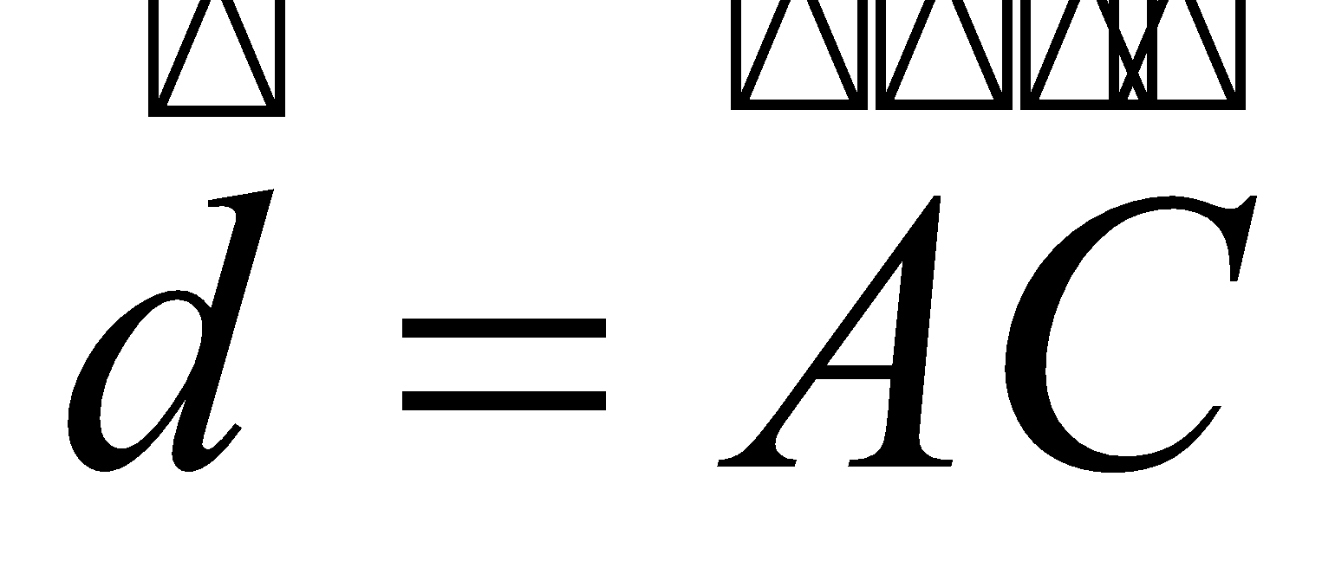, do đó vận tốc trung bình của hai người bằng nhau. Chọn A

Câu 8. [NB] Trong giờ thực hành đo vận tốc, Thầy giáo giao nhiệm vụ cho các học sinh đo vận tốc trung bình của viên bi trên đoạn đường giữa hai vị trí đặt cổng quang E và F. Hỏi phải đặt chế độ đo thời gian trên đồng hồ đo thời gian hiện số ở MODE nào?
A. MODE ở B
B. MODE ở A+B
C. MODE ở A↔B
D. MODE ở A
Lời giải:
Chọn C

Câu 9. [NB] Một chất điểm chuyển động trên một đường thẳng. Đồ thị độ dịch chuyển theo thời gian của chất điểm được mô tả như hình vẽ. Chất điểm đứng yên từ
A. thời điểm đến thời điểm .
B. thời điểm đến thời điểm .
C. thời điểm đến thời điểm .
D. thời điểm đến thời điểm .
Lời giải:
Chất điểm đứng yên thì d = hằng số. Chọn D

Câu 10. [TH]: Đồ thị vận tốc theo thời gian của chuyển động thẳng như hình vẽ. Chuyển động thẳng chậm dần đều là chuyển động tương ứng với đoạn đồ thị
A. MN. B. NO.
C. OP. D. PQ.
Lời giải:
Từ đồ thị ta có đồ thị NO là đồ thị của hàm nghịch biến do đó 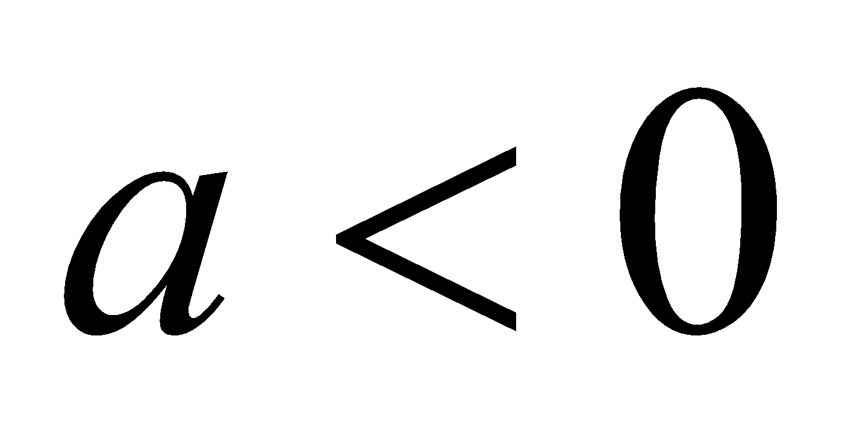mà các giá trị vận tốc đều dương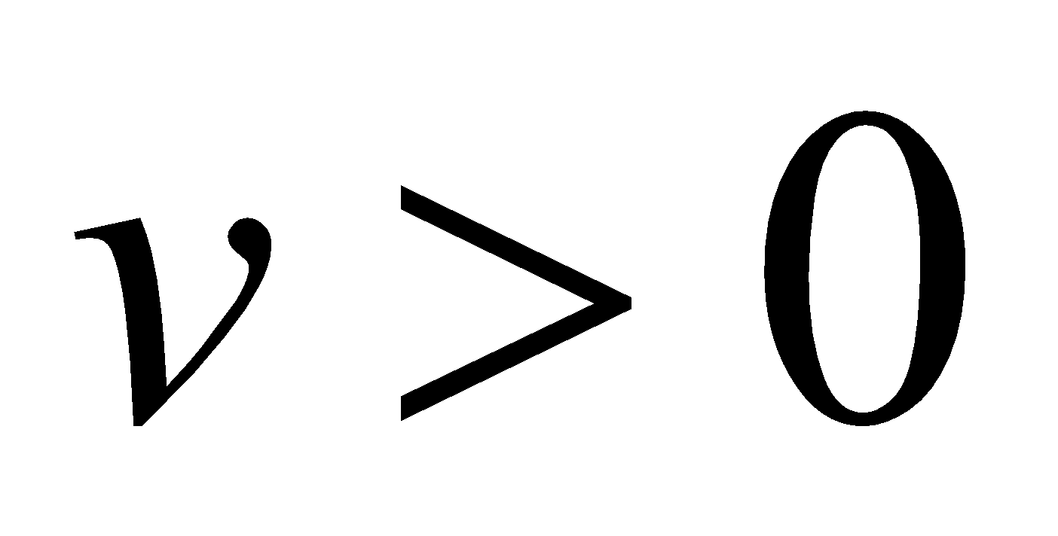do đó vật chuyển động chậm dần đều. Chọn B
Câu 11. [NB] Chuyển động nào sau đây là chuyển động thẳng nhanh dần đều?
A. chuyển động thẳng có gia tốc dương
B. chuyển động thẳng có tốc độ tăng dần theo thời gian
C. chuyển động thẳng có gia tốc âm
D. chuyển động thẳng có tốc độ tăng đều theo thời gian
Lời giải:
Chọn D
Câu 12. [TH] Báo cheetah là loài nhanh nhất thế giới, với tốc độ chạy có thể đạt tới . Nó có khả năng tăng tốc từ đến trong vòng giây, gia tốc của Báo cheetah lúc tăng tốc này là
A. B. .
C. . D. .
Lời giải:
Gia tốc chuyển động của Báo: 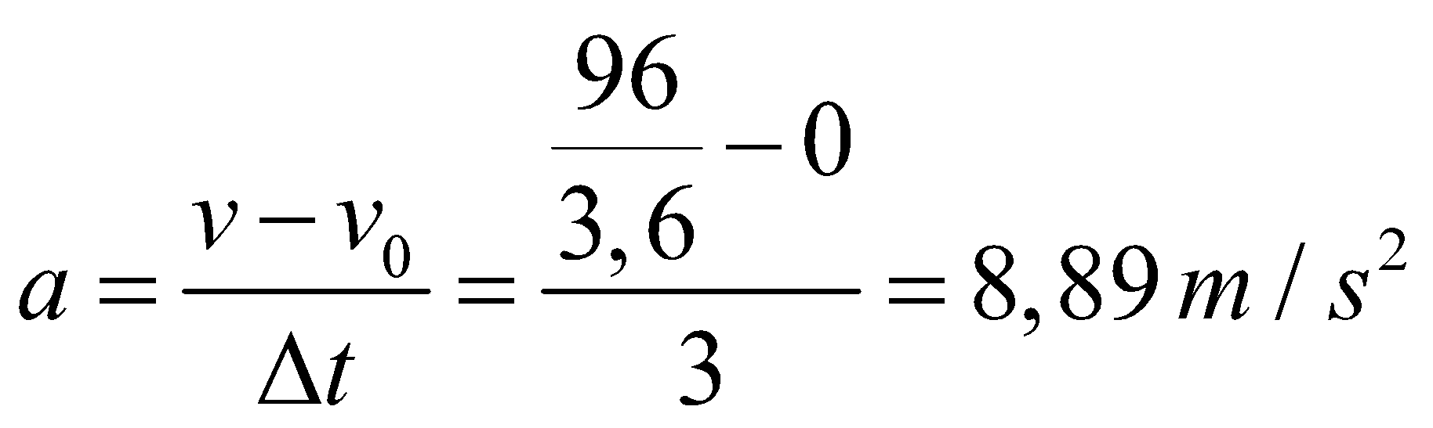Chọn A
Câu 13. [NB] Chuyển động của vật nào dưới đây có thể coi như chuyển động rơi tự do?
A. Một chiếc thang máy đang chuyển động đi xuống.
B. Một hòn sỏi rơi từ độ cao 3 m xuống đất.
C. Một vận động viên nhảy dù đang rơi khi dù đã mở.
D. Một chiếc lá đang rơi.
Lời giải:
Chọn B
Câu 14. [TH] Một vật rơi tự do từ độ cao xuống mất đất, lấy . Thời gian rơi của vật bằng
A. . B. . C. . D. .
Lời giải:
Thời gian rơi tự do của vật: 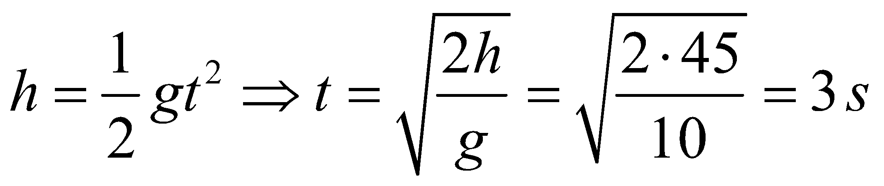. Chọn C
Câu 15. [TH] Trong một bài thực hành, gia tốc rơi tự do được tính theo công thức . Sai số tỉ đối của phép đo trên được tính theo công thức
A. . B. . C. . D. .
Lời giải:
Chọn C
Câu 16. [NB] Quỹ đạo chuyển động của một vật bị ném xiên là:
A. là một đường cong parabol B. là một đường thẳng chếch lên
C. là một đường gấp khúc D. là một đường thẳng chếch xuống
Lời giải:
Chọn A
Câu 17. [TH] Một vật được ném xiên lên từ mặt đất với vận tốc ban đầu là , hợp với phương ngang một góc. Bỏ qua sức cản không khí. Gia tốc của vật tại đỉnh I có
A. hướng ngang theo chiều từ I đến H.
B. hướng ngang theo chiều từ H đến I.
C. hướng thẳng đứng lên trên.
D. hướng thẳng đứng xuống dưới.
Lời giải:
Gia tốc chuyển động ném của vật là gia tốc trọng trường luôn theo hướng thẳng đứng xuống dưới. Chọn D
Câu 18. [NB] Có hai lực đồng quy và . Gọi là góc hợp bởi và và . Nếu thì
A. . B. C. . D. .
Lời giải:
Chọn B
Câu 19. [TH] Một cái đèn nặng 800g được treo bằng sơi dây nhẹ. Biết gia tốc rơi tự do g = 10m/s². Kết luận nào sai:
A. Trọng lượng của đèn là 8N
B. Lực căng của dây treo bằng 8N
C. Đèn hút Trái đất một lực 8N
D. Lực nâng của không khí tác dụng lên đèn bằng 8N
Lời giải:
Đèn cân bằng dưới tác dụng của hai lực là trọng lực của đèn và lực căng của dây treo. Chọn D
Câu 20. [NB] Nếu một vật không chịu tác dụng của lực nào hoặc chịu tác dụng của các lực có hợp lực bằng không thì vật
A. đang đứng yên sẽ tiếp tục đứng yên, đang chuyển động sẽ tiếp tục chuyển động thẳng đều.
B. luôn đứng yên.
C. có thể chuyển động thẳng nhanh dần đều, hoặc chuyển động thẳng chậm dần đều.
D. đang rơi tự do.
Lời giải:
Chọn A
Câu 21. [NB] Đơn vị đo lực Niu-tơn được viết theo các đơn vị cơ bản trong hệ SI là
A. . B. . C. . D. .
Lời giải:
Chọn D
Câu 22. [TH] Lúc chạy để tránh con chó sói đuổi bắt, con cáo thường thoát thân bằng cách bất thình lình rẽ ngoặt sang hướng khác, đúng vào lúc con chó sói định ngoạm cắn nó. Cáo làm vậy là
A. vì theo quán tính, chó sói sẽ chạy theo hướng cũ một đoạn nữa nên cáo thoát được.
B. vì theo quán tính, cả sói và cáo đều chạy theo hướng cũ một đoạn nữa.
C. vì cáo phản xạ theo tự nhiên để đánh lạc hướng sói
D. vì cáo theo quán tính làm lạc hướng sói.
Lời giải:
Chọn A
Câu 23. [TH] Trên mặt bàn nằm ngang có ba quyển sách đặt chồng lên nhau và tất cả nằm yên trên bàn như hình vẽ. Trọng lượng của mỗi quyển ghi rõ trên hình. Hợp lực tác dụng lên quyển sách dưới cùng có độ lớn và hướng lần lượt là

5N
4N
3N
A. .
B. , hướng thẳng đứng xuống.
C. , hướng thẳng đứng lên.
D. , hướng thẳng đứng xuống.
Lời giải:
Các quyển sách nằm cân bằng, theo định luật I newton tổng hợp lực tác dụng lên vật bằng 0. Chọn A
Câu 24. [TH] Một viên gạch trượt trên sàn nhà và đập vào một cái hộp. Cả hai cùng chuyển động chậm dần. Chọn đáp án đúng ?

Viên gạch
Hộp
Hướng
chuyển động
A. Lực của viên gạch đẩy hộp lớn hơn lực của hộp đẩy viên gạch.
B. Lực của viên gạch đẩy hộp nhỏ hơn lực của hộp đẩy viên gạch.
C. Lực của viên gạch đẩy hộp bằng lực của hộp đẩy viên gạch.
D. Không biết vì chưa biết vật nào có khối lượng lớn hơn.
Lời giải:
Theo định luật III Newton. Chọn C
Câu 25. [NB] Trọng lực tác dụng lên một vật không phụ thuộc vào:
A. Khối lượng của vật
B. hình dạng, kích thước của vật
C. Độ cao của vật so với mặt đất
D. Vị trí địa lý của nơi đặt vật
Lời giải:
Chọn B
Câu 26. [NB] Vai trò của lực ma sát trượt không được lợi thể hiện trong hiện tượng nào sau đây?
A.Phanh xe đạp, ô tô, xe máy giúp xe dừng lại.
B.Người ta quẹt que diêm vào vỏ hộp diêm để tạo ra lửa.
C.Vào mùa đông, xoa hai bàn tay vào nhau giúp tay ta ấm lên.
D.Quyển sách đang nằm yên trên mặt phẳng nghiêng.
Lời giải:
Chọn D
Câu 27. [TH] Để đẩy chiếc tủ, cần tác dụng một lực kéo theo phương nằm ngang có giá trị tối thiểu để thắng lực ma sát nghỉ. Nếu người kéo tủ với lực và người kia đẩy tủ với lực , có thể làm dịch chuyển tủ được không?
A. Tủ không dịch chuyển, vì lực kéo nhỏ hơn lực đẩy.
B. Tủ không dịch chuyển, vì hợp lực tác dụng lên tủ nhỏ hơn lực ma sát nghỉ cực đại.
C. Tủ dịch chuyển, vì hợp lực tác dụng lên tủ lớn hơn lực ma sát nghỉ cực đại.
D. Tủ dịch chuyển, vì lực đẩy lớn hơn lực kéo.
Lời giải:
Tổng hợp lực tác dụng lên tủ: . Chọn B
Câu 28. [NB] Các nhà sản xuất xe ô tô thường xuyên nghiên cứu và cải tiến để xe có hình dạng khí động học (dạng con thoi) sao cho
A. lực kéo của xe lớn nhất.
B. lực cản của không khí tác dụng lên xe nhỏ nhất.
C. lực nâng của mặt đường tác dụng lên xe lớn nhất.
D. lực ma sát giữa bánh xe với mặt đường nhỏ nhất.Câu 1. [NB]
Lời giải:
Chọn B
Phần II. TỰ LUẬN
Phần II. TỰ LUẬN (3 điểm)
Câu 1. [VD] (1,0đ) Một chất điểm chuyển động thẳng dọc trục Ox có đồ thị độ dịch chuyển theo thời gian như hình vẽ. Từ đồ thị hãy xác định?
- Tính chất chuyển động của chất điểm trong khoảng thời gian đầu?
- Tính độ dịch chuyển của chất điểm trong khoảng thời gian từ đến ?
Câu 1*. [VD] Hướng dẫn giải
- Trong khoảng thời gian 2s đầu dạng đồ thị 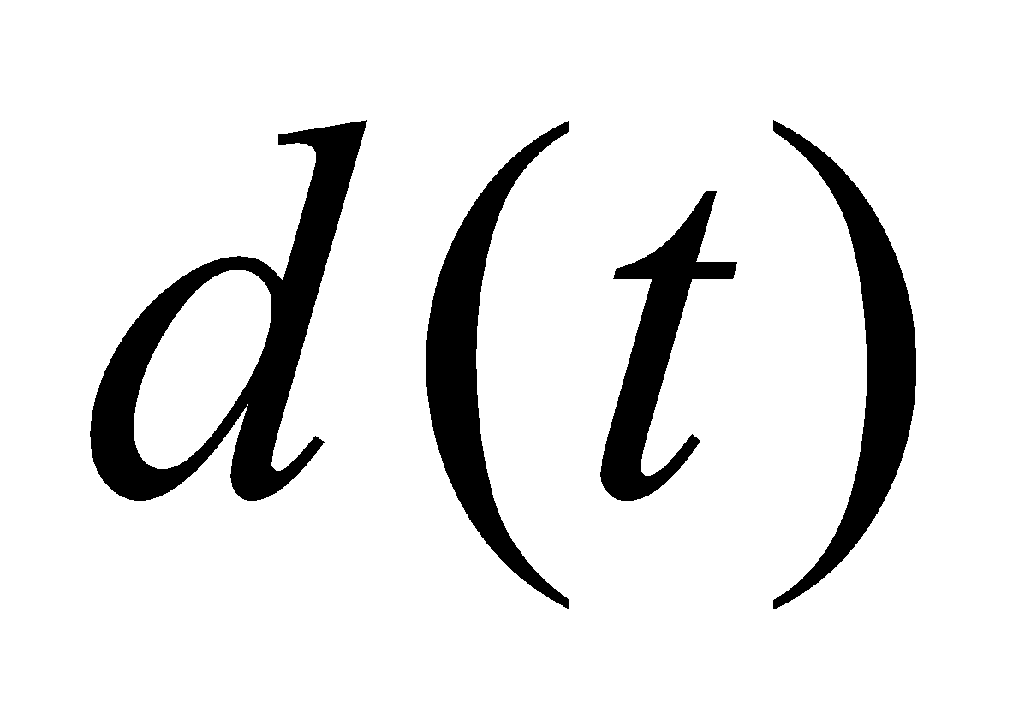là đường thẳng đi qua gốc tọa độ với hệ số góc
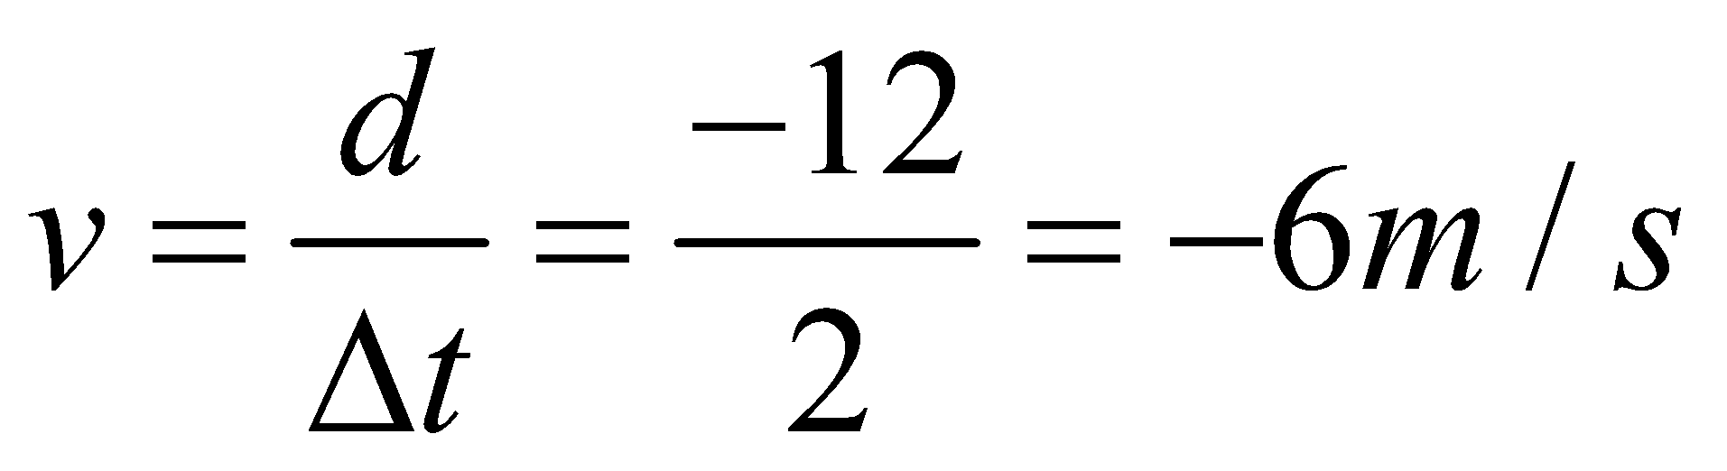
Do đó vật chuyển động thẳng đều theo chiều âm với vận tốc không đổi là 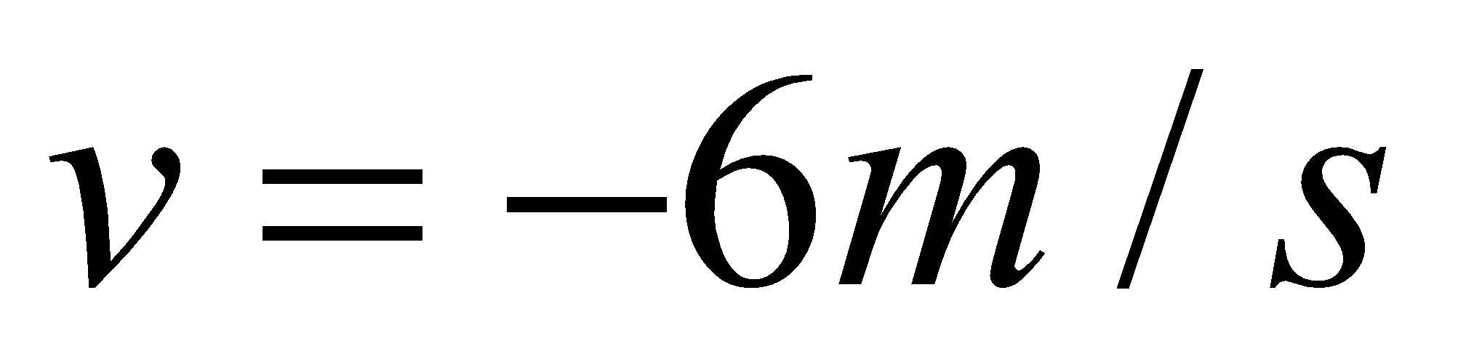
- Độ dịch chuyển của chất điểm trong khoảng thời gian từ 2s đến 6s
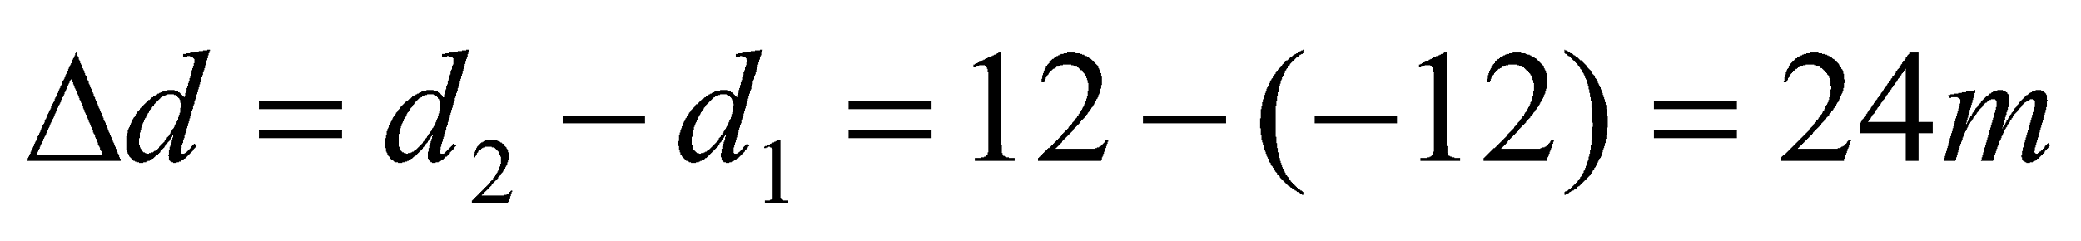
Câu 2. [VD] (1,0đ) Một ô tô đang đi trên đường thẳng với tốc độ không đổi là 24 m/s. Ô tô này đã chạy quá tốc độ cho phép và vượt qua một cảnh sát giao thông đang ngồi trên một chiếc xe mô tô đứng yên. Người cảnh sát ngay lập tức đuổi theo ô tô với gia tốc 2 m/s².
- Sau thời gian bao lâu vận tốc của người cảnh sát bằng vận tốc chuyển động của ô tô?
- Xác định thời điểm và vị trí người cảnh sát đuổi kịp được xe ô tô
Câu 2*. [VD] Hướng dẫn giải
Chọn hệ quy chiếu gồm:
- Trục Ox có chiều dương theo chiều chuyển động của hai xe. Gốc tọa độ trùng với vị trí ban đầu xe moto đang đứng yên.
- Gốc thời gian là lúc xe moto bắt đầu đuổi theo xe oto
Khảo sát chuyển động của hai xe ta có
- Xe ô tô chuyển động thẳng đều : 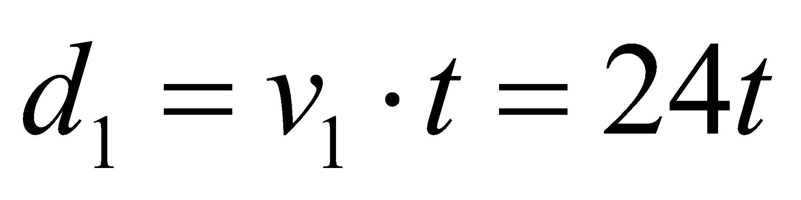
- Xe moto của cảnh sát chuyển động nhanh dần đều có:
Vận tốc: 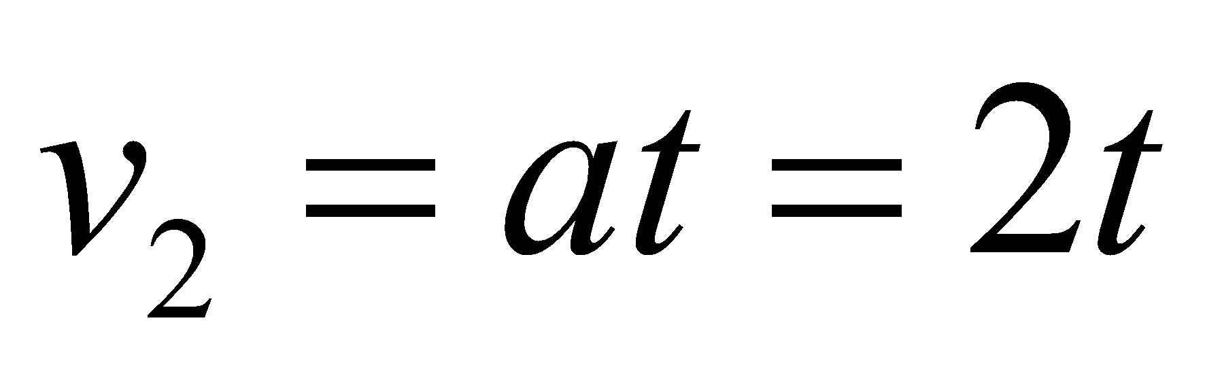
Độ dời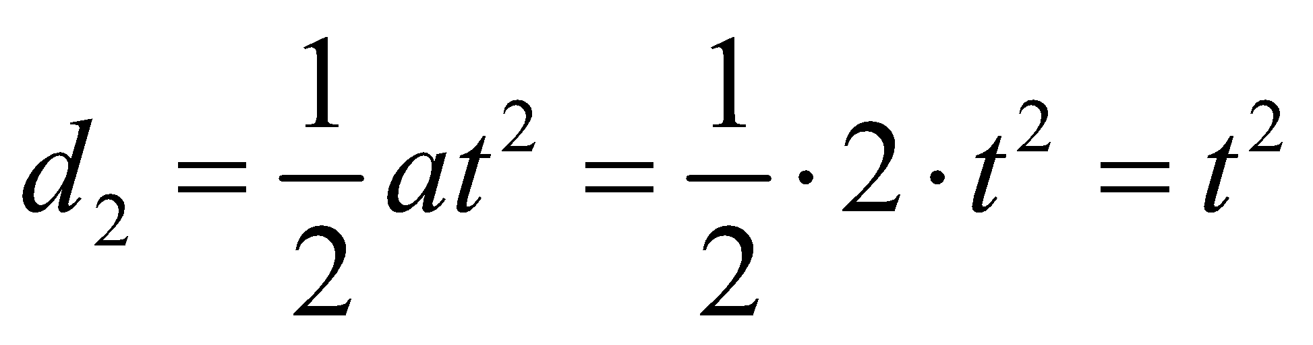
- Thời điểm vận tốc của xe cảnh sát bằng vận tốc của xe ô tô là: 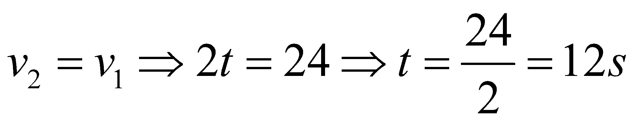
- Khi xe cảnh sát đuổi kịp xe ô tô ta có:
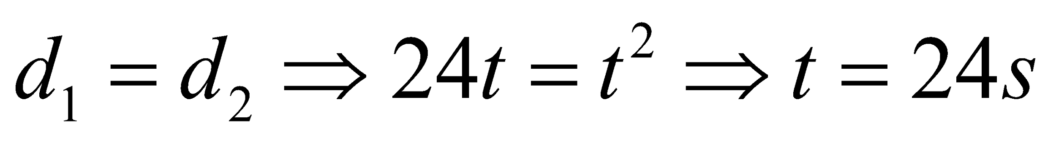
Vị trí hai xe gặp nhau là: 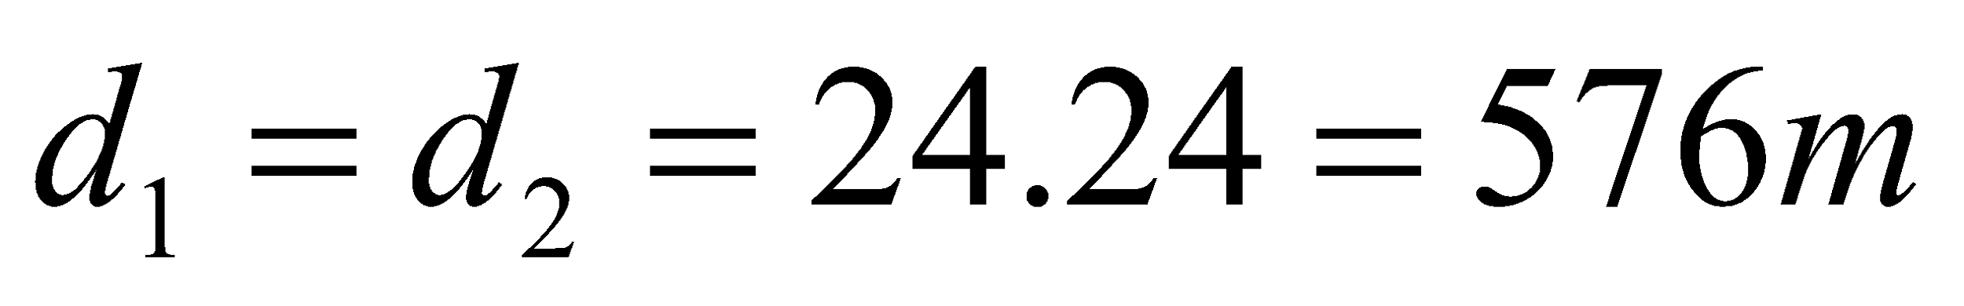
Câu 3. [VD,VDC] (1,0)Một vật khối lượng m = 4kg đang nằm yên trên sàn ngang thì chịu tác dụng của lực kéo F = 20N hợp với phương ngang góc α (hình 2). Hệ số ma sát trượt giữa vật và sàn là μ = 0,25. Lấy g = 10 m/s².
a. Phân tích lực thành hai thành phần theo hai phương (phương song song với sàn) và (phương vuông góc với sàn). Tính độ lớn các lực thành phần đó khi ?
b. Tìm góc α để gia tốc của vật lớn nhất?

Câu 3*. [VD, VDC] Hướng dẫn giải
- Phân tích lực 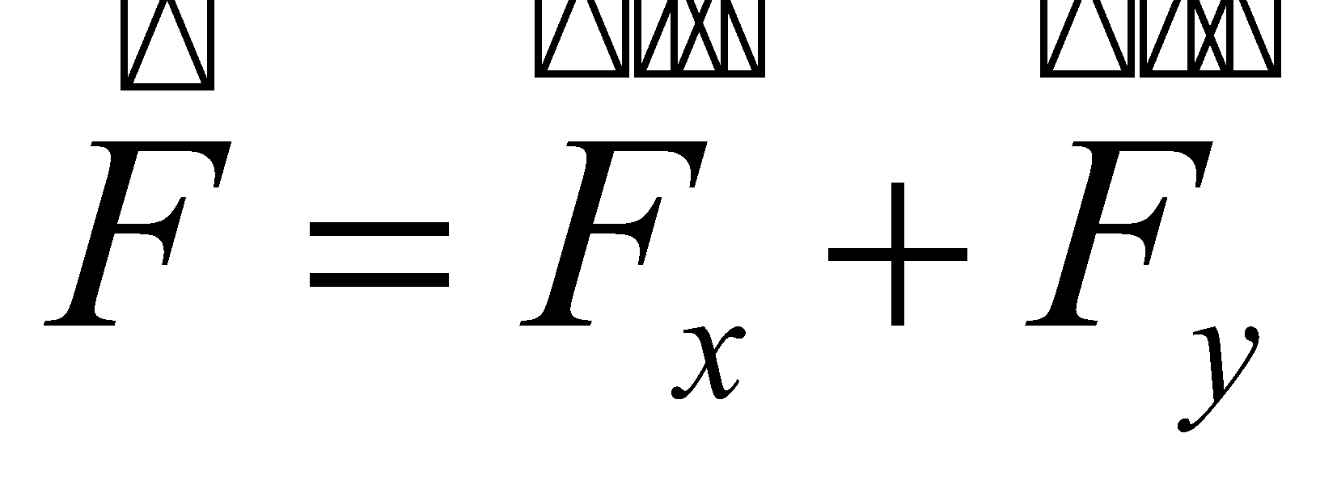.
Hình bình hành tạo thành là hình chữ nhật.

Từ hình vẽ ta có :
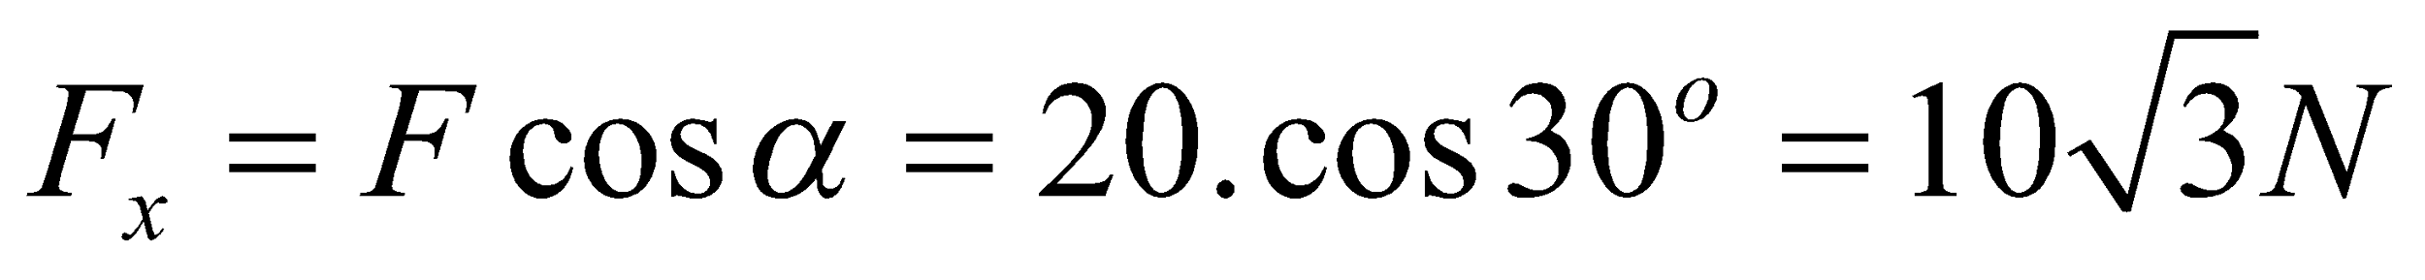
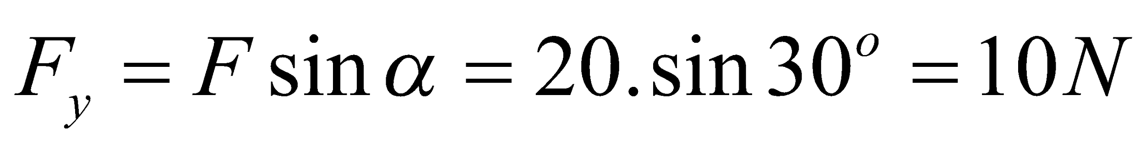
- Các lực tác dụng lên vật gồm trọng lực , phản lực của sàn , lực kéo, lực ma sát có phương chiều như hình vẽ.
Định luật II new tơn ta có:
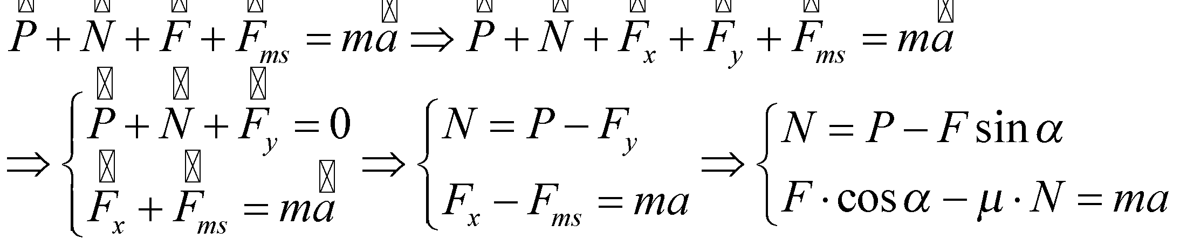
Để gia tốc đạt giá trị cực đại thì 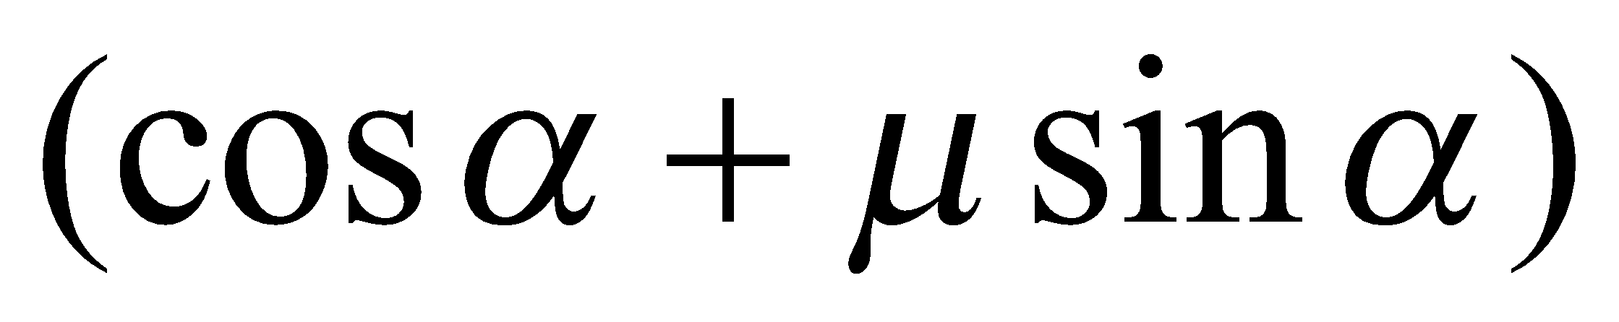 phải có giá trị cực đại. Theo bất đẳng thức Bunhiacopxki cho hai cặp số 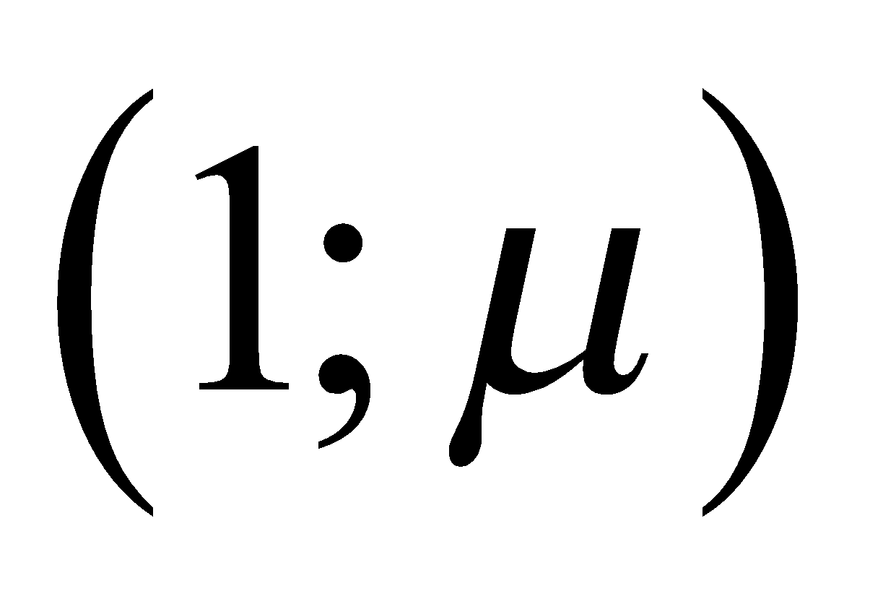và 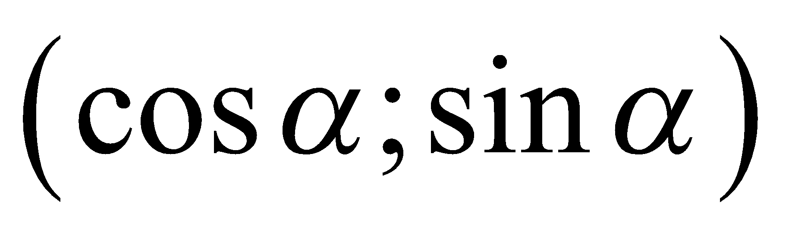ta có
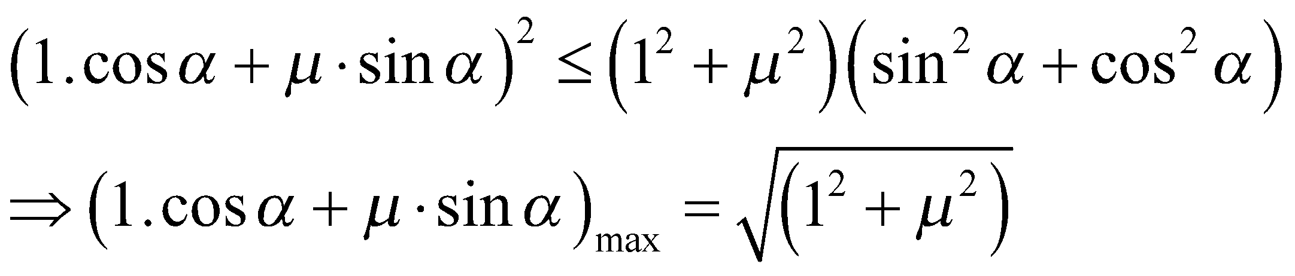
Khi đó 